**Sistemas de gestión empresarial**

**Tarea Unidad 3**

Contenido

ACLARACIÓN INICIAL. 2

ACTIVIDAD 1: Adaptación del ERP-CRM. 2

ACTIVIDAD 2: Creación usuarios/grupos, modelos, vistas y menús. 8

ACTIVIDAD 3: Creación informes. 32

ACTIVIDAD 4: Procedimiento almacenado desde PgAdmin. 40

# ACLARACIÓN INICIAL.

**En esta tarea he usado Docker y la creación de contenedores para manejar la instalación de Odoo en la versión 18. Como se podrá ver en las capturas, el puerto usado será el 8970 ya que el 8969, el puerto por defecto está siendo usado por otra versión.**

# ACTIVIDAD 1: Adaptación del ERP-CRM.

1. *Creación de la base de datos: desde la pantalla de login de Odoo, crea una nueva base de datos denominada****Tarea03xxx****, donde xxx corresponde a tus iniciales, recuerda que no debes cargar los datos de prueba/demostración.*

**Empezamos arrancando nuestros contenedores desde Docker Desktop:**

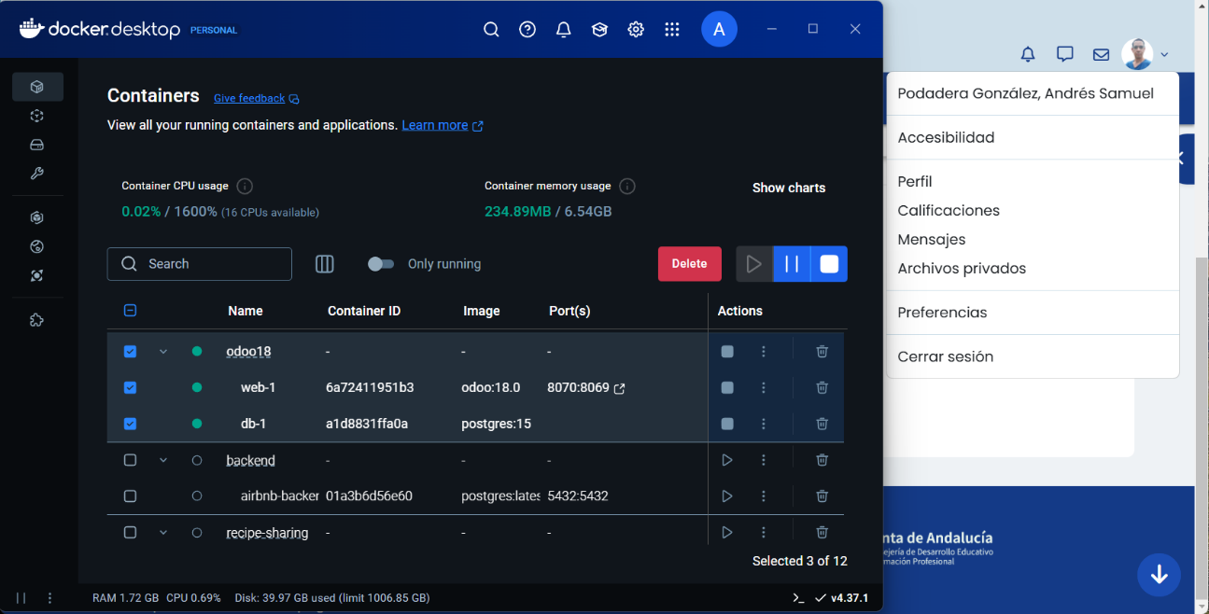

**Seguidamente nos dirigimos al navegador y en la url** [**http://localhost:8070/web/database/manager**](http://localhost:8070/web/database/manager)

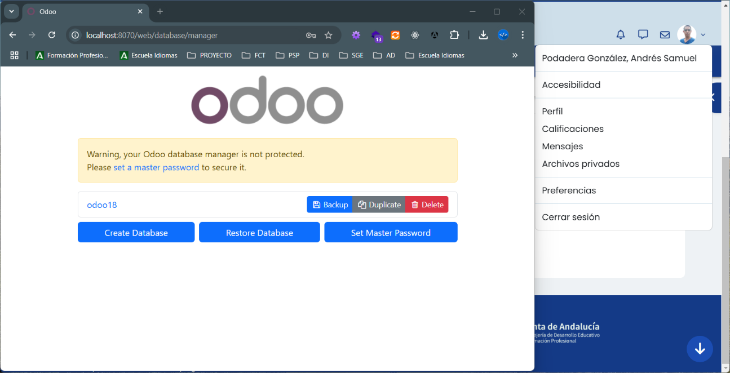

**Accedemos al sistema de creación de base de datos de Odoo y haremos clic en “Create Database”:**

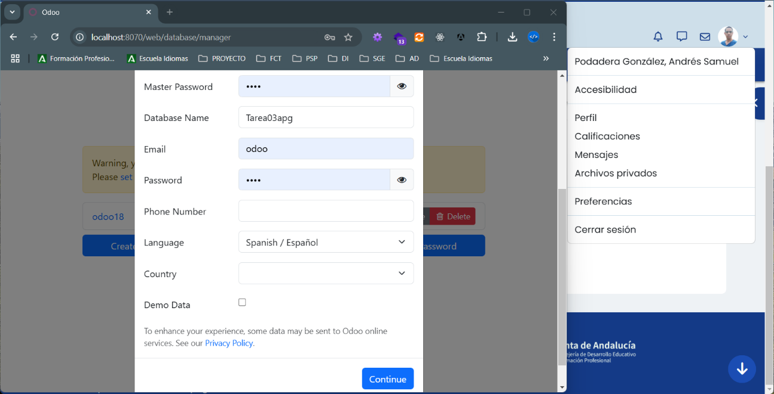

**Rellenamos los campos necesarios y especialmente nombramos la base de datos con “Tarea03apg”, haciendo clic en “Continue”. Nos redirigirá a la pantalla de bienvenida de Odoo donde elegiremos la base de datos recién creada, introduciremos el correo electrónico, la contraseña y haremos clic en iniciar sesión para entrar:**

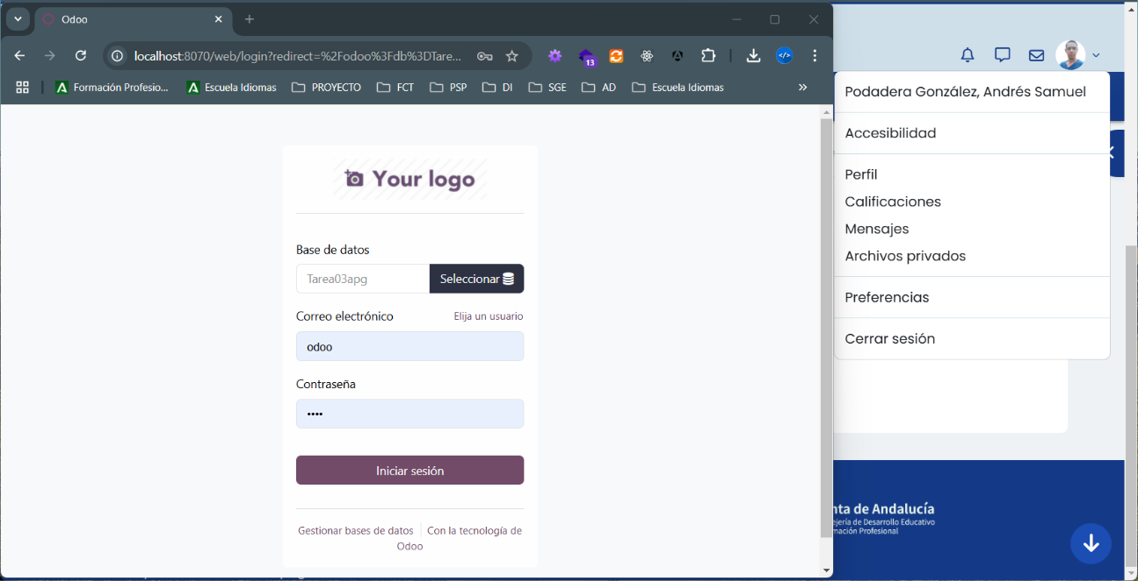

**Ya habremos creado la base de datos e ingresado en el ERP usando esta misma. Arriba a la derecha, al lado del icono y nombre de la cuenta, se puede comprobar el nombre de la base de datos en uso:**

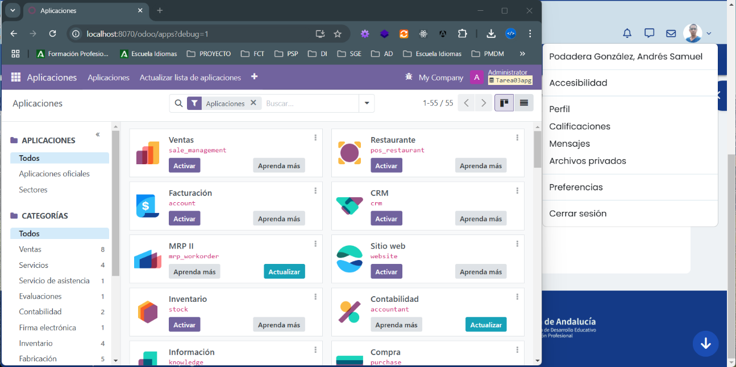

1. *Instalación de un módulo externo (no precargado). Para hacer esta actividad consultamos el listado de módulos del Anexo II e instalamos uno de esos, o bien otro que nosotros queramos, para ello usamos la ayuda proporcionada en dicho anexo.*

**Primero descargaremos el módulo desde la pagina oficial de aplicaciones de Odoo:**

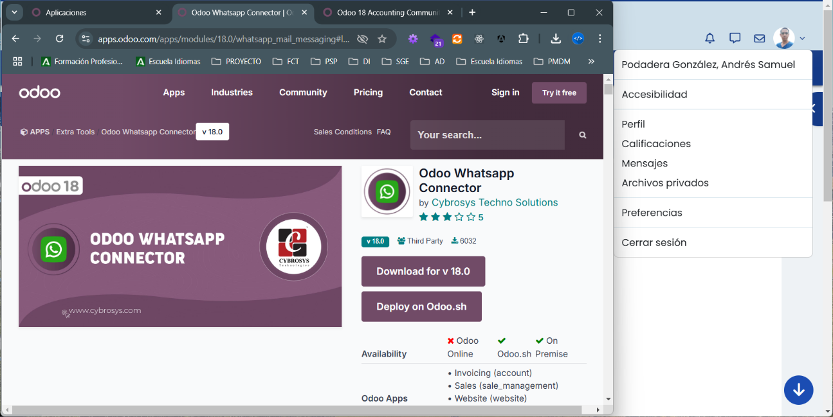

**Haciendo clic en “Download for v18.0” y guardando el archivo zip. Descomprimiremos el archivo.**

**Para la instalación de módulos externos en Odoo nos dirigimos a Docker Desktop y buscaremos en las carpetas del contenedor el archivo de configuración de Odoo /etc/odoo/odoo.conf. Este archivo nos indicará donde debemos agregar la carpeta de nuestro módulo previamente descargado y descomprimido:**

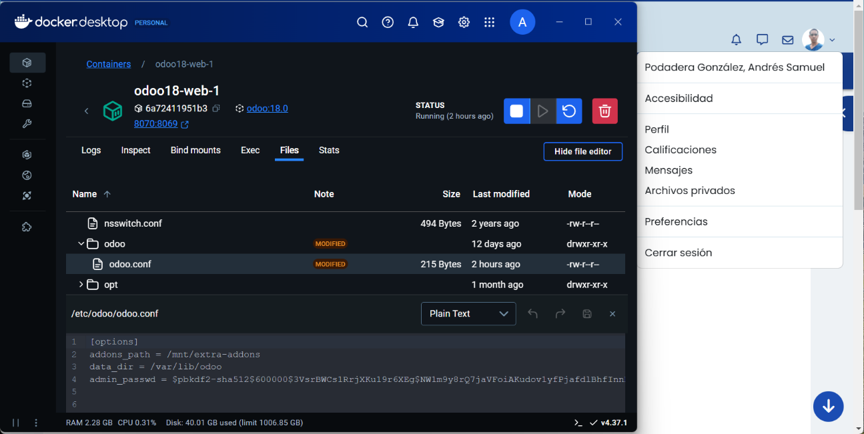

**Ahora buscamos la carpeta /mnt/extra_addons e importamos la carpeta de nuestro módulo de WhatsApp:**

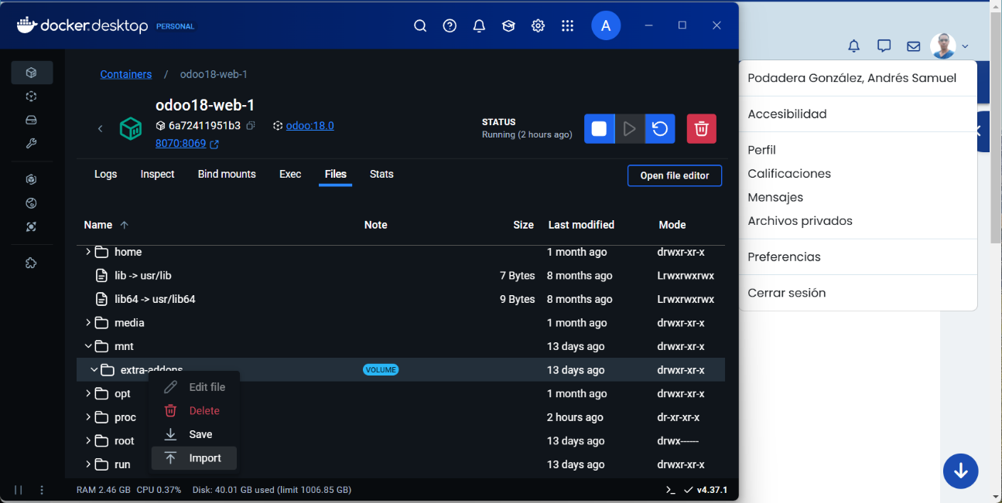

**Seleccionamos la carpeta y observamos como se almacena el contenido dentro del volumen del contenedor:**

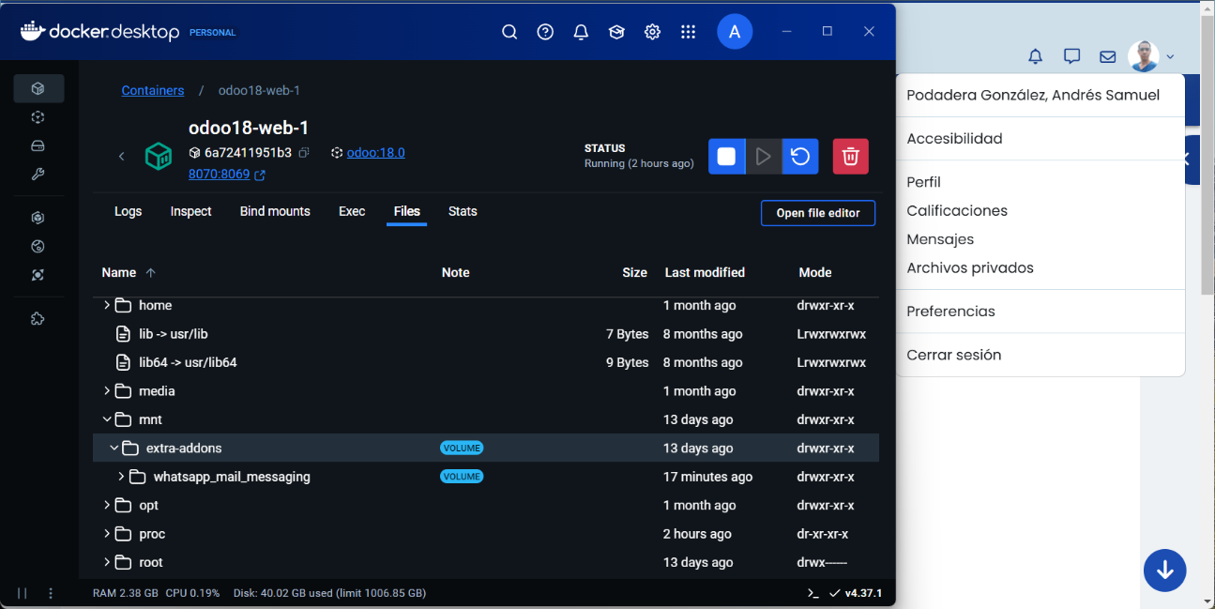

**Y desde el icono de la barra de estado de Docker Desktop reiniciamos el contendor:**

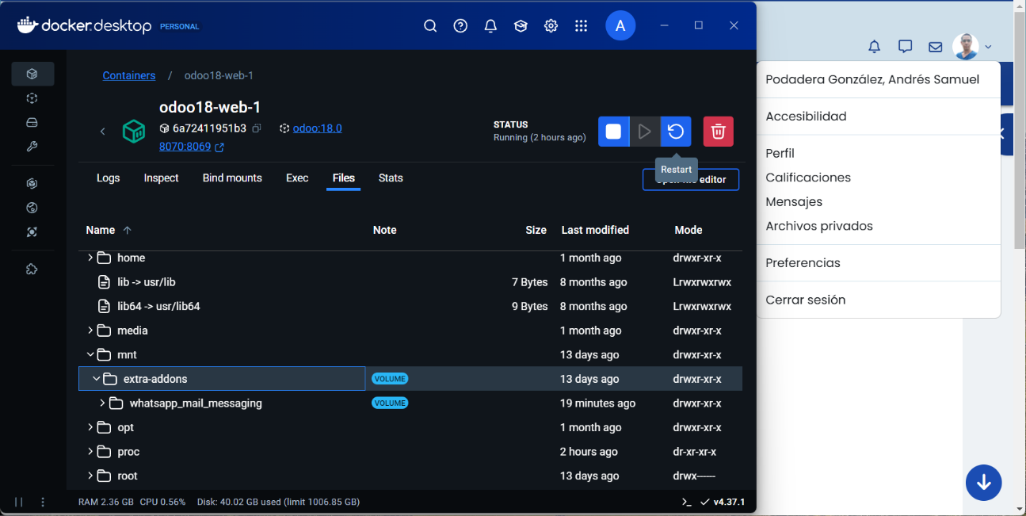

**El siguiente paso será ir a Odoo en el navegador, localizar en la barra superior de el botón de “Actualizar la lista de aplicaciones” y hacer clic en él:**

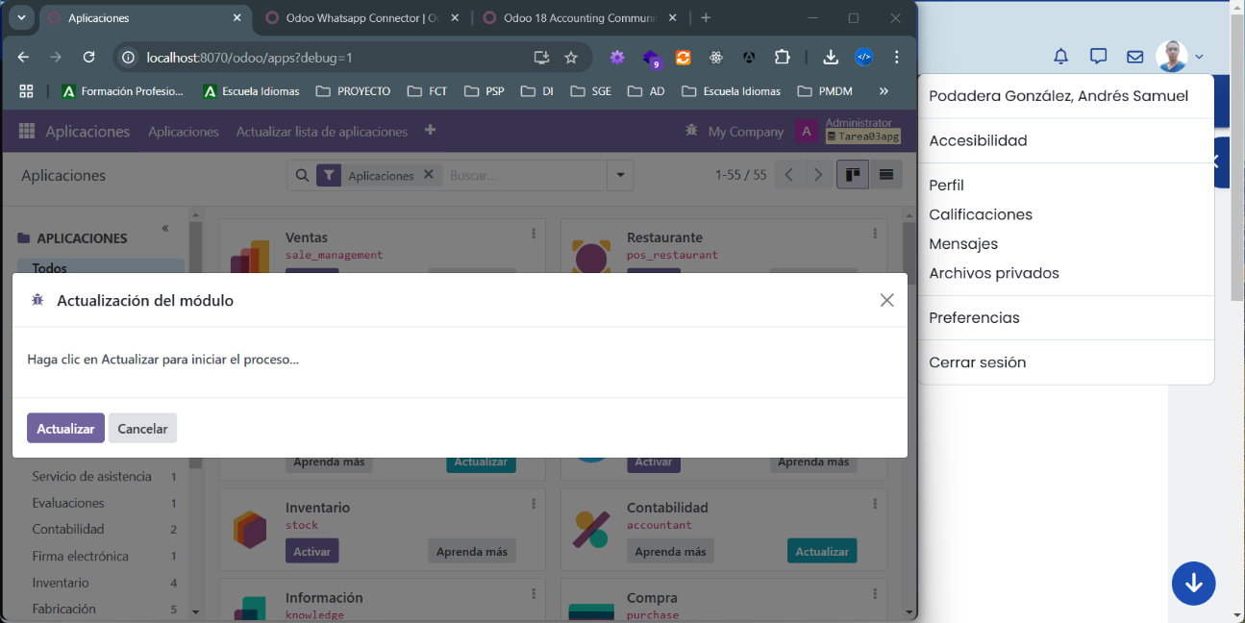

**Una vez actualizada la lista, buscaremos en la barra de búsqueda de aplicaciones el módulo de WhatsApp:**

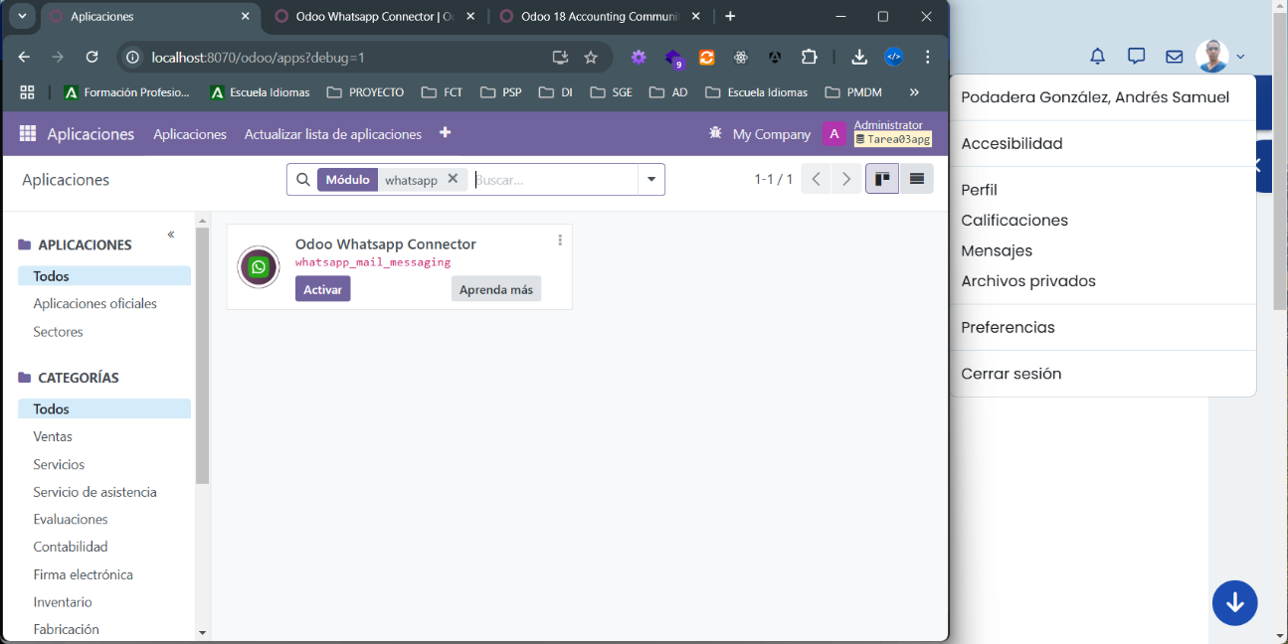

**Y haremos clic en “Activar”, esperaremos unos segundos y el aplicativo se recargará mostrando el icono de WhatsApp en la barra superior y además permitiendo la configuración del módulo recién instalado:**

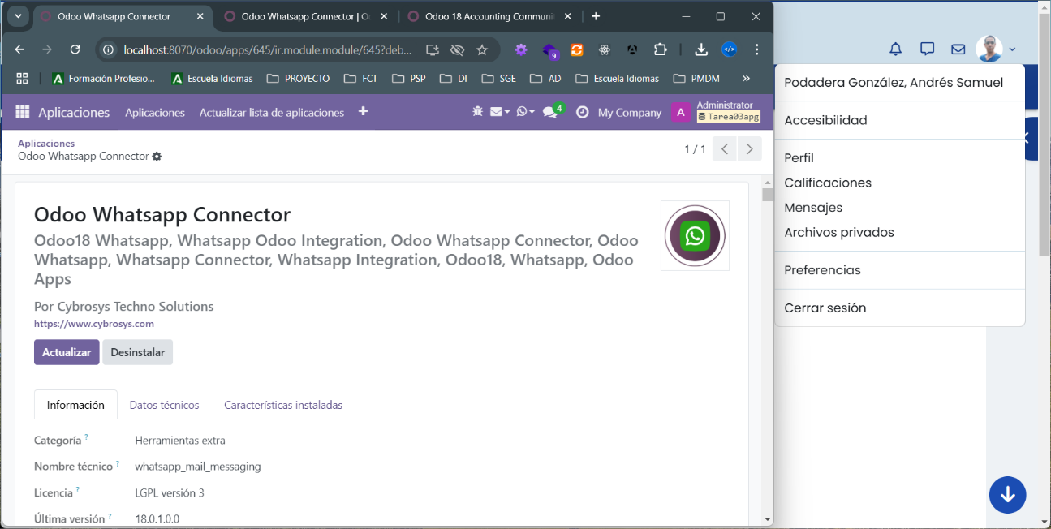

**También permite enviar mensajes a través de WhatsApp:**

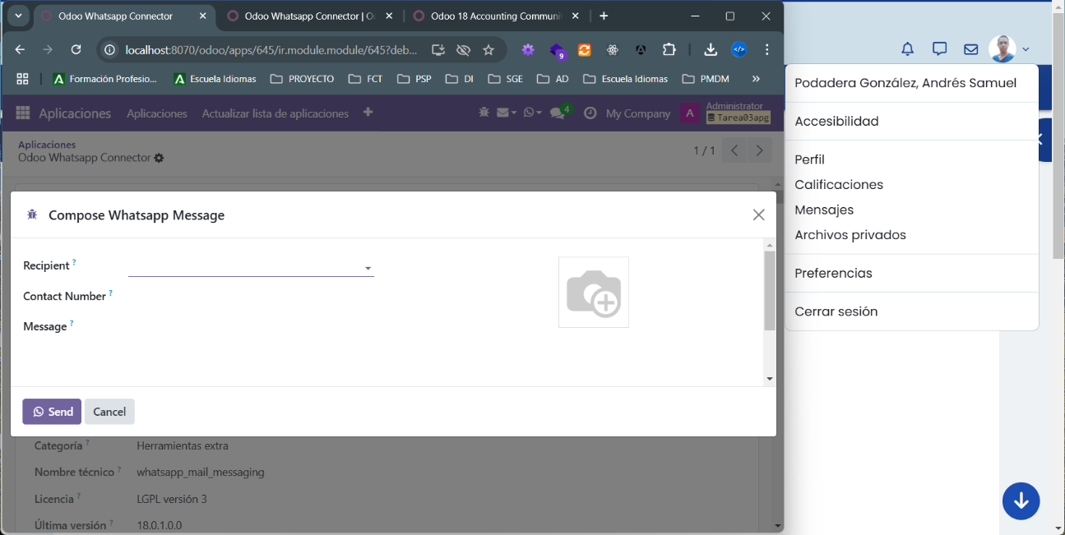

# ACTIVIDAD 2: Creación usuarios/grupos, modelos, vistas y menús.

*En esta actividad vamos a crear un modelo de datos en Odoo, para ello realizamos los siguientes apartados:*

1. *Usuarios/Grupos.*
   1. *Crea una nueva compañía y un usuario:*[*NombreApellido1@minuevacompañia.com*](mailto:NombreApellido1@empresa.com)

**Para la creación de usuarios y compañías nos dirigimos a ajustes y empezamos creando la compañía:**

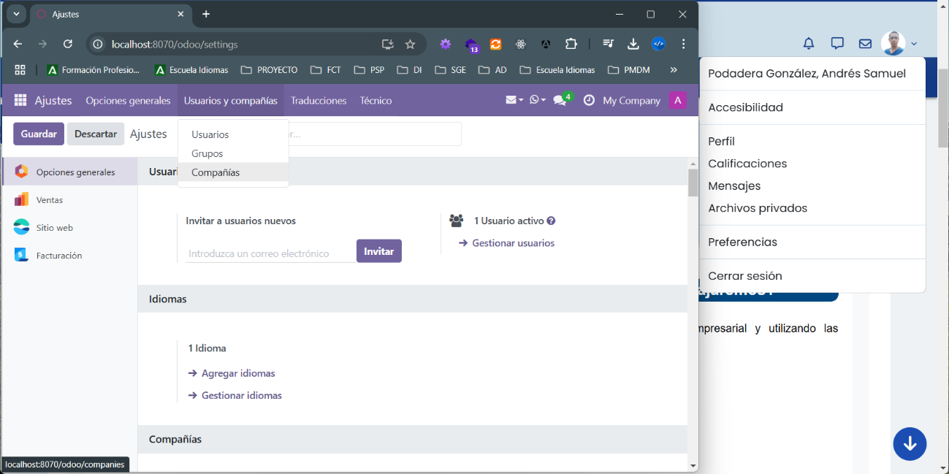

**Hacemos clic en “Nuevo” y rellenamos la información de la compañía. Por último, haremos clic en guardar manualmente:**

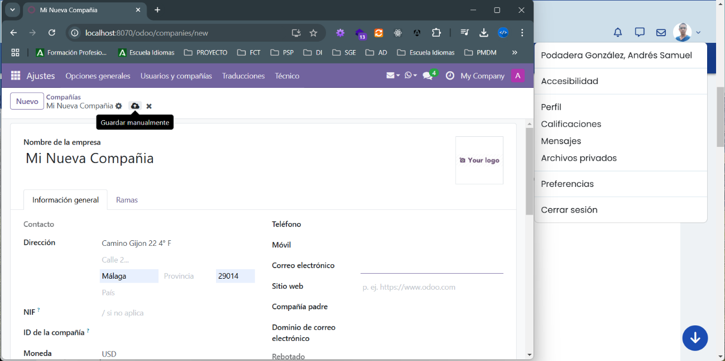

**Comprobamos que la compañía ha sido creada:**

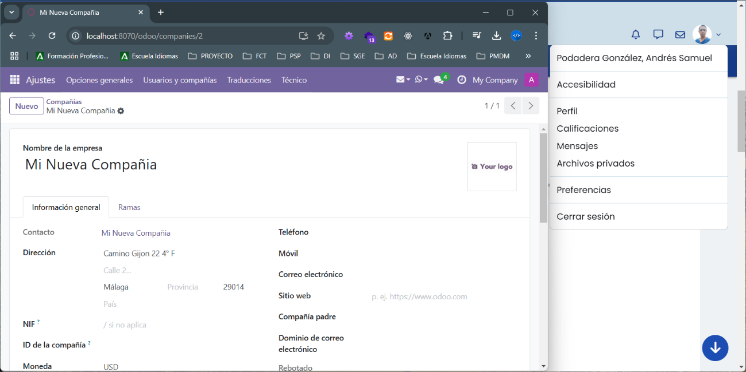

**Ahora para crear el usuario iremos a la opción de “Usuarios” en la barra superior:**

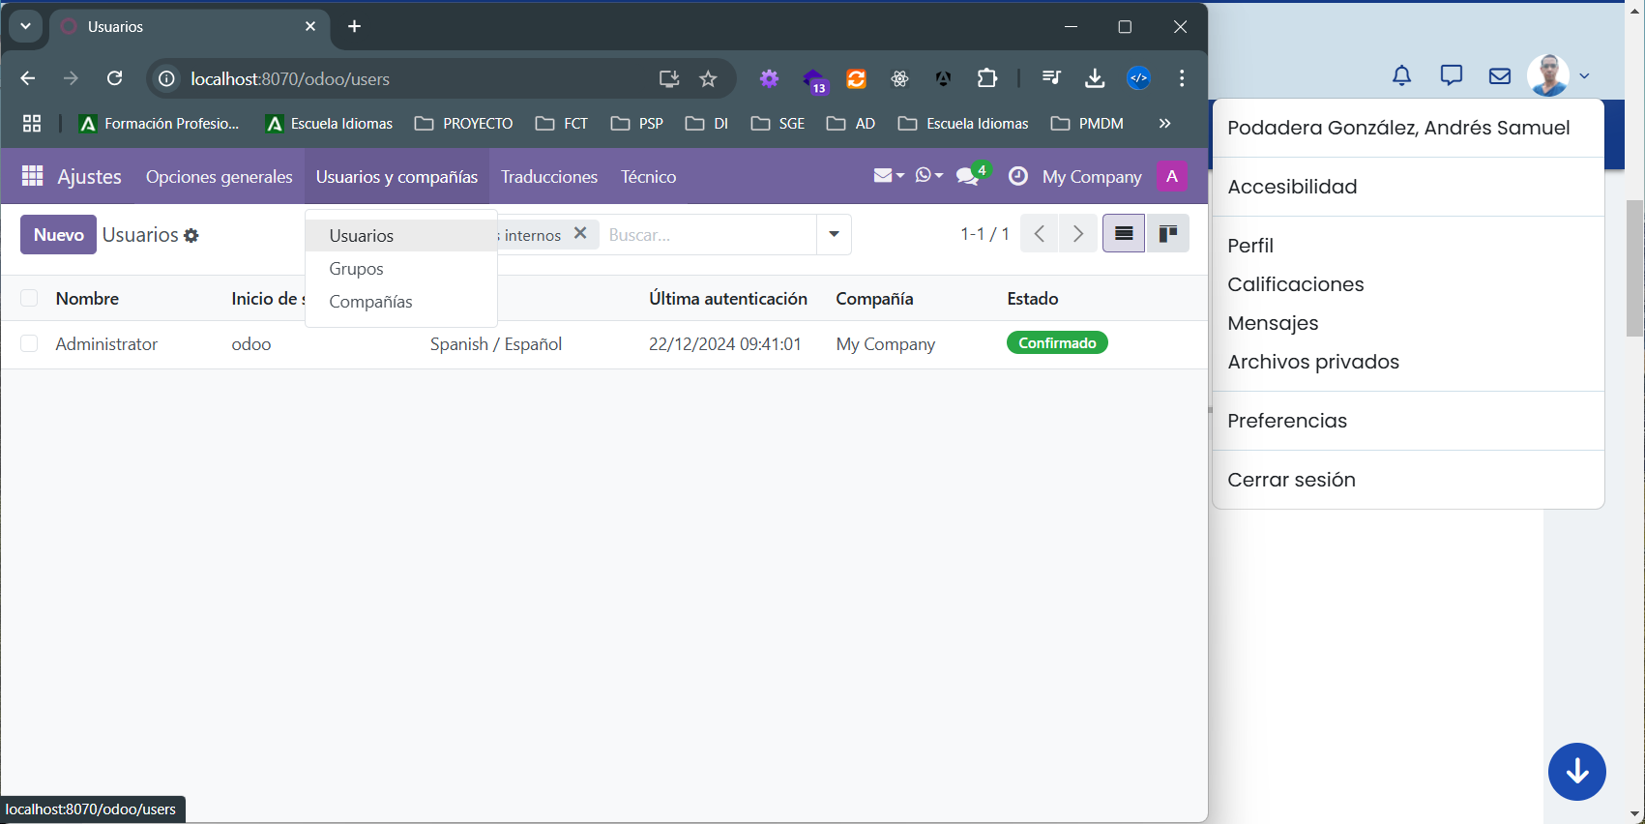

**Haciendo clic en “Nuevo” rellenamos los datos del nuevo usuario:**

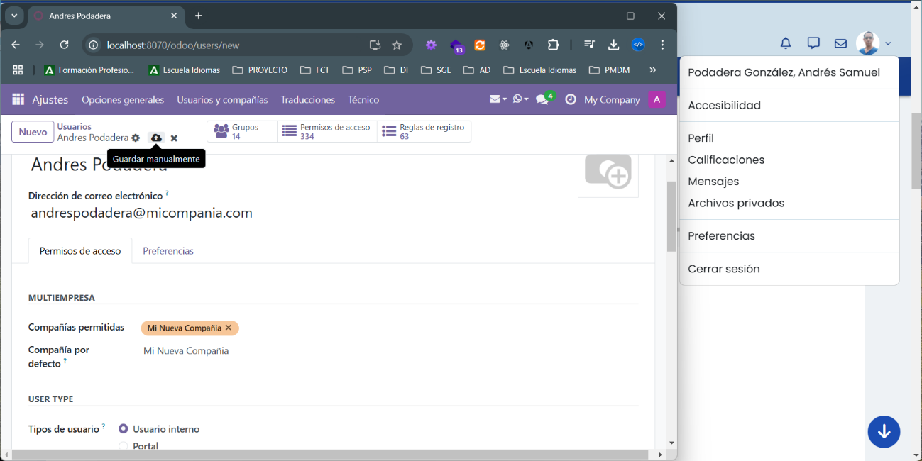

**Y guardamos. Podemos comprobar que el usuario ha sido creado:**

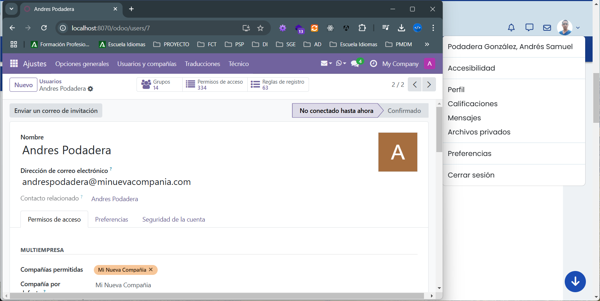

**Para poder ingresar con el nuevo usuario cambiamos la contraseña desde:**

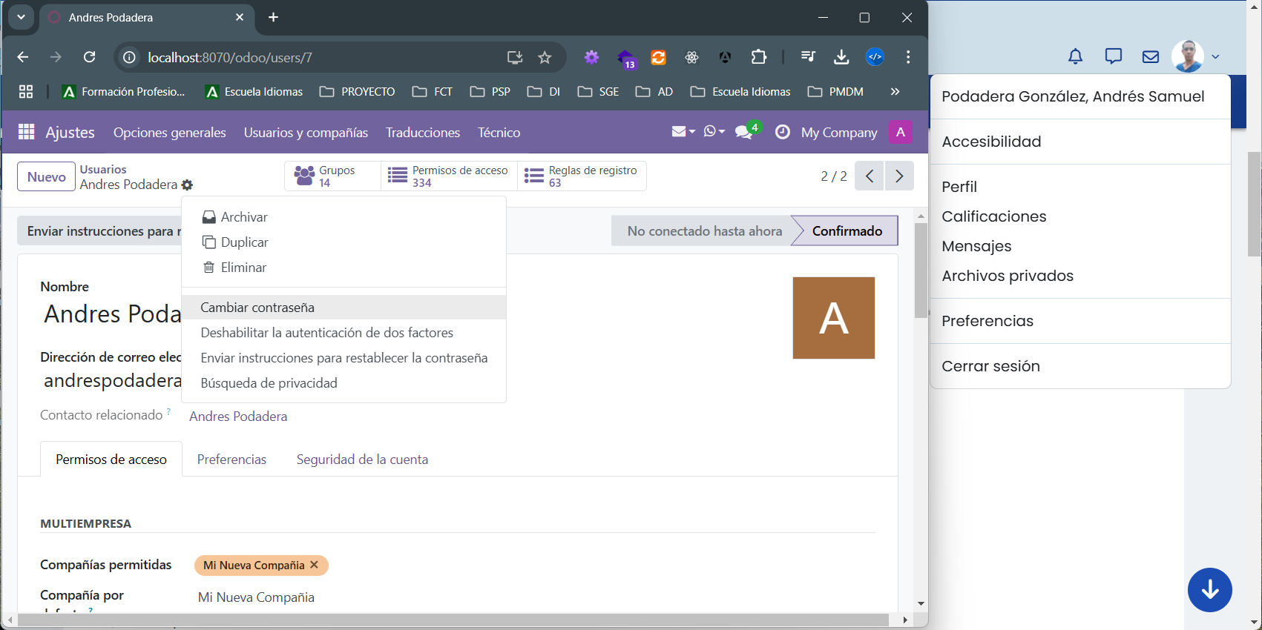

**Y nos logueamos con el nuevo usuario:**

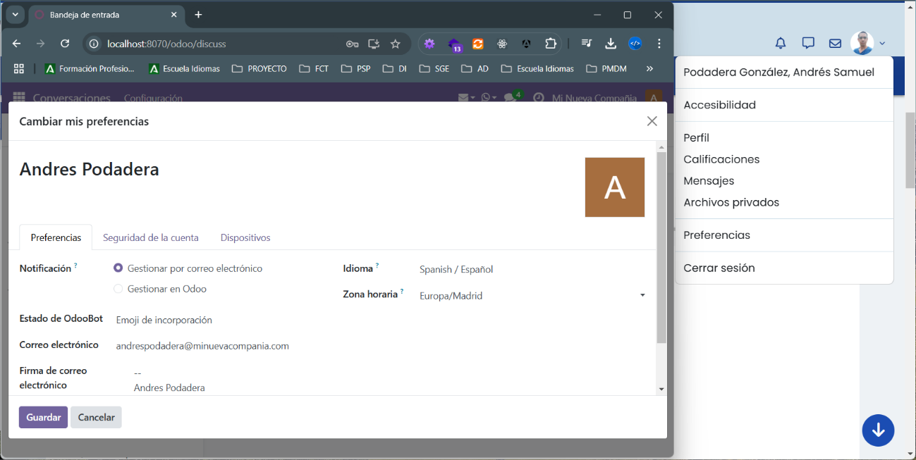

* 1. *Instala el módulo Mantenimiento.*

**Para instalar este módulo de Mantenimiento, volvemos con nuestro usuario administrador y nos dirigimos a la parte de Aplicaciones donde buscaremos el módulo a través de la barra de búsqueda:**

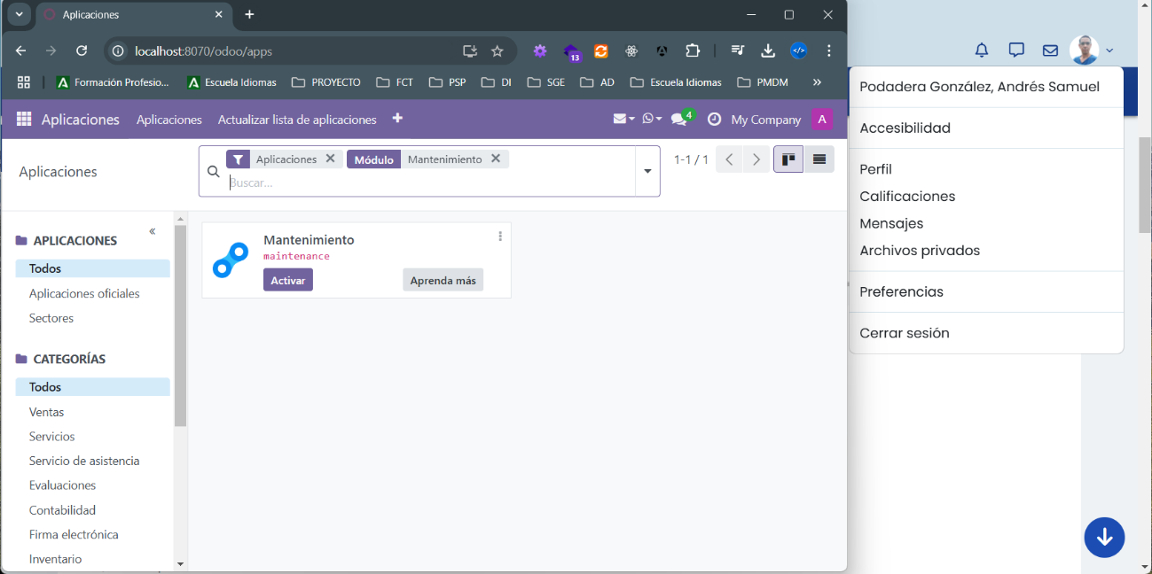

**A continuación, haremos clic en “Activar” y tras unos segundos la interfaz recargará, mostrando el módulo instalado:**

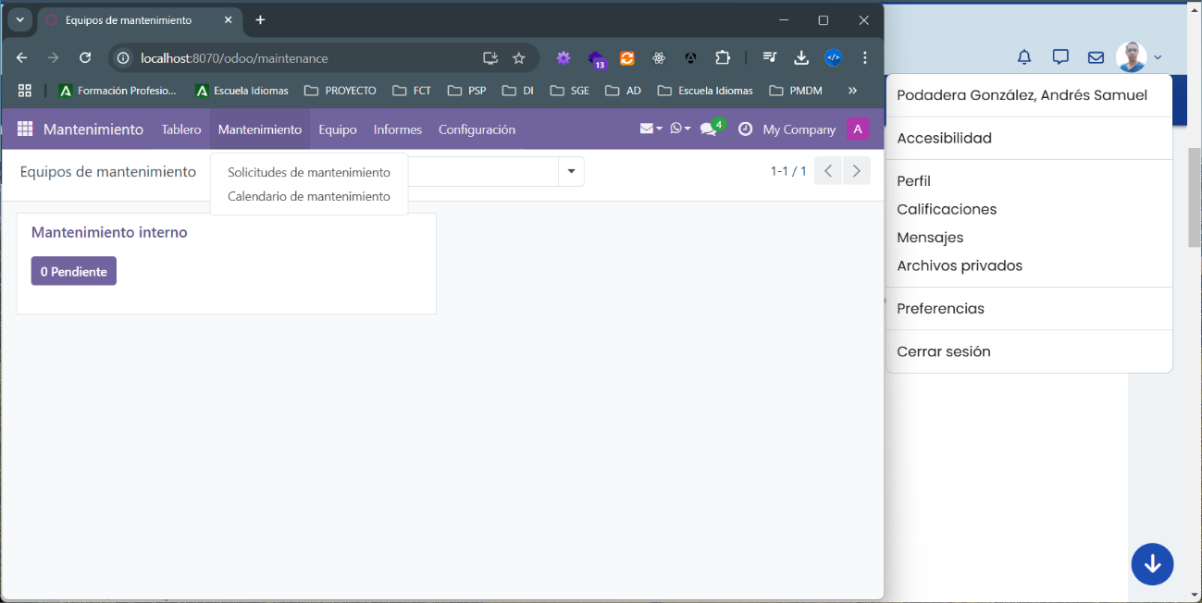

* 1. *Crea un nuevo grupo llamado "Ayudante de mantenimiento". Tendrá los mismos permisos que el grupo "Gerente de equipos" pero limitándose el permiso para eliminar sobre los elementos de "Equipos" que se acceden desde Mantenimiento. Agrega a este nuevo grupo creado, "Ayudante de mantenimiento", el usuario creado en el apartado "ACTIVIDAD 2 - a". Identifícate en el sistema con este usuario y comprueba que tiene los permisos correctamente, es decir, puede crear un nuevo Equipo y ver los existentes, pero no puedo eliminar ningún Equipo.*

**Para crear un nuevo grupo nos dirigimos, en la barra superior, a la opción grupos:**

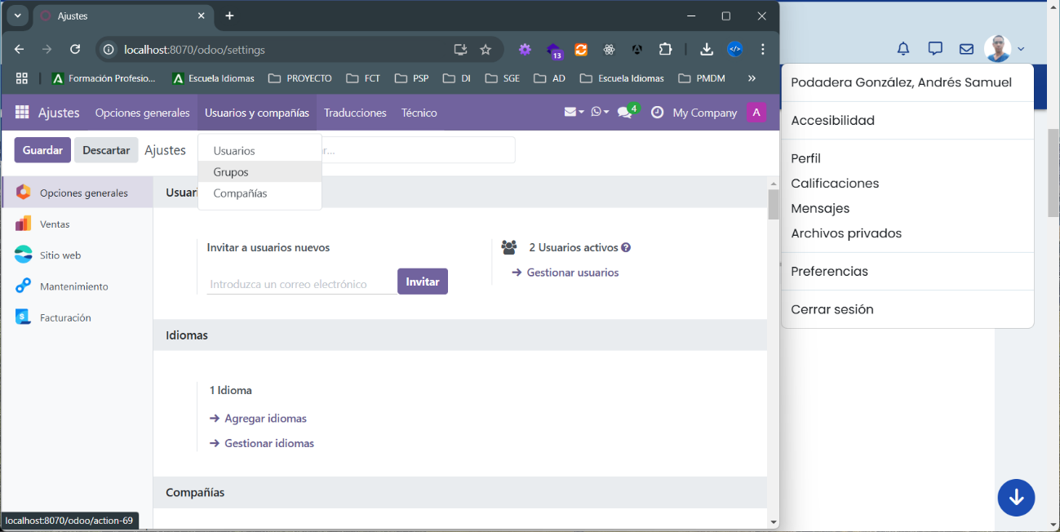

**En la barra de búsqueda introducimos mantenimiento y nos mostrará el grupo que estamos buscando:**

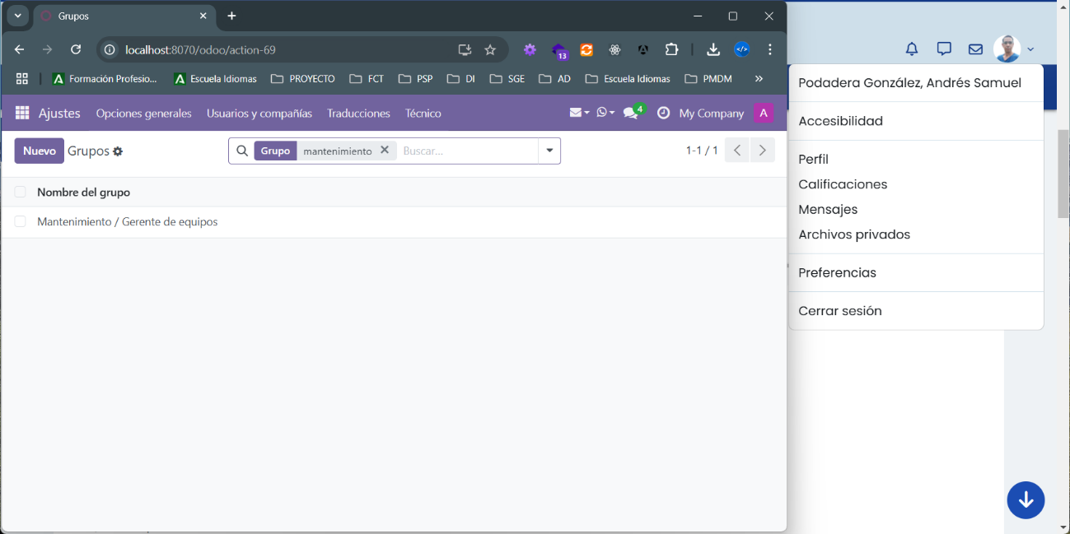

**En este caso como lo que deseamos es crear un grupo con menos permisos del que ya tenemos, usaremos la estrategia de duplicar y quitar permisos. Duplicamos el grupo:**

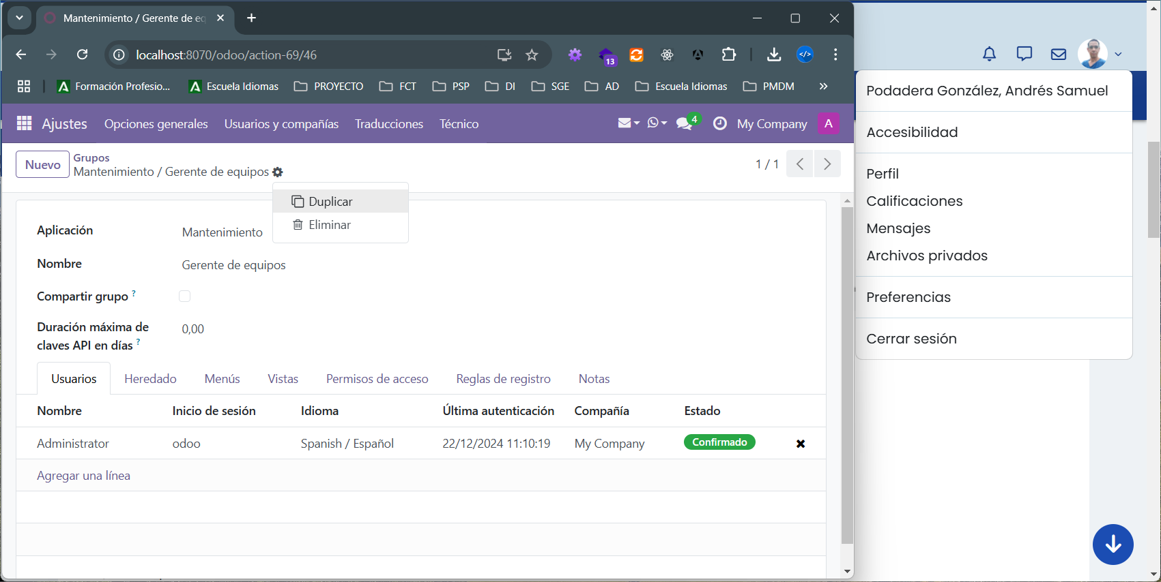

**Editamos el nuevo grupo de copia, cambiando el nombre:**

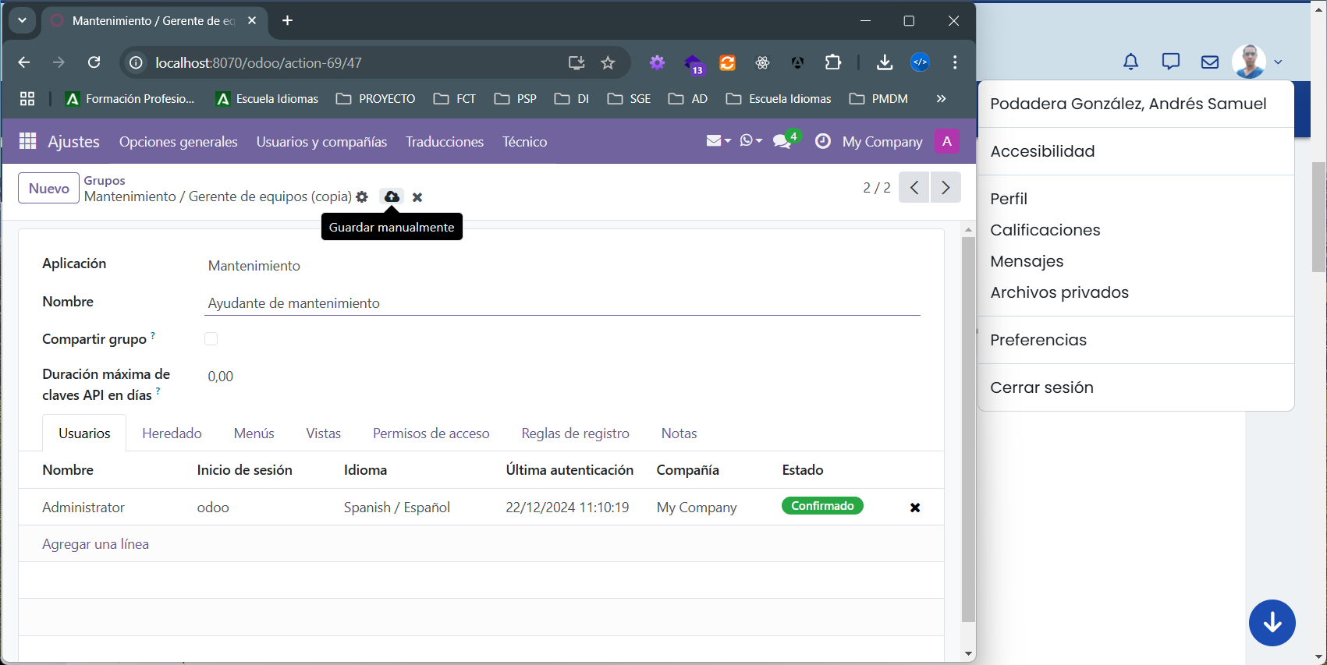

**Ya tendremos el grupo creado, antes de modificar los permisos de este, vamos a sacar al usuario del grupo del que hemos duplicado(Gerente):**

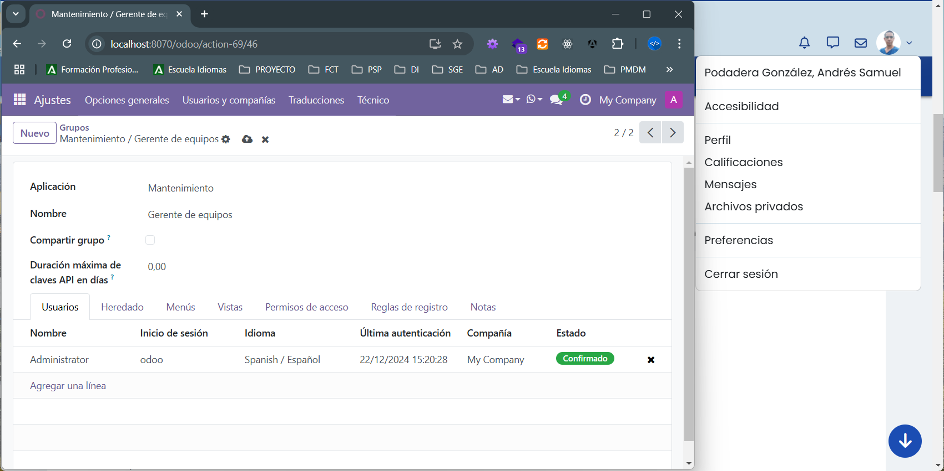

**Dejando solo el usuario administrador con el que estamos realizando esta tarea.**

**Añadimos el usuario al nuevo grupo “Ayudante de mantenimiento”:**

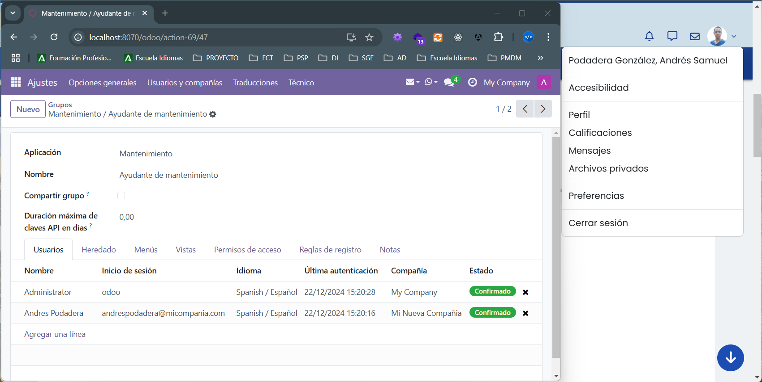

**Y ahora editamos los permisos de eliminación de “Equipos” accedidos desde “Mantenimiento” :**

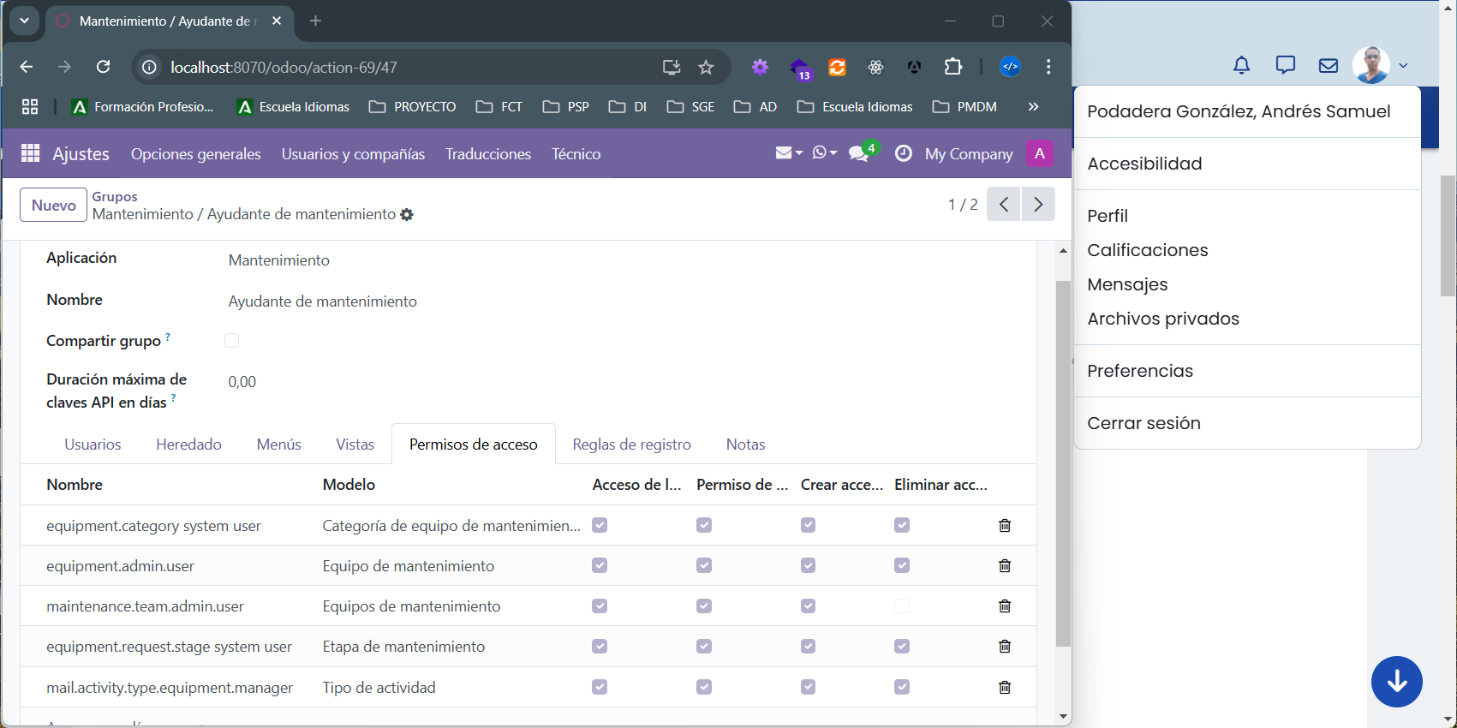

**Creo que con quitar ese permiso sería suficiente pero como también tenemos la opción de crear equipo de mantenimiento decido retirar también este permiso:**

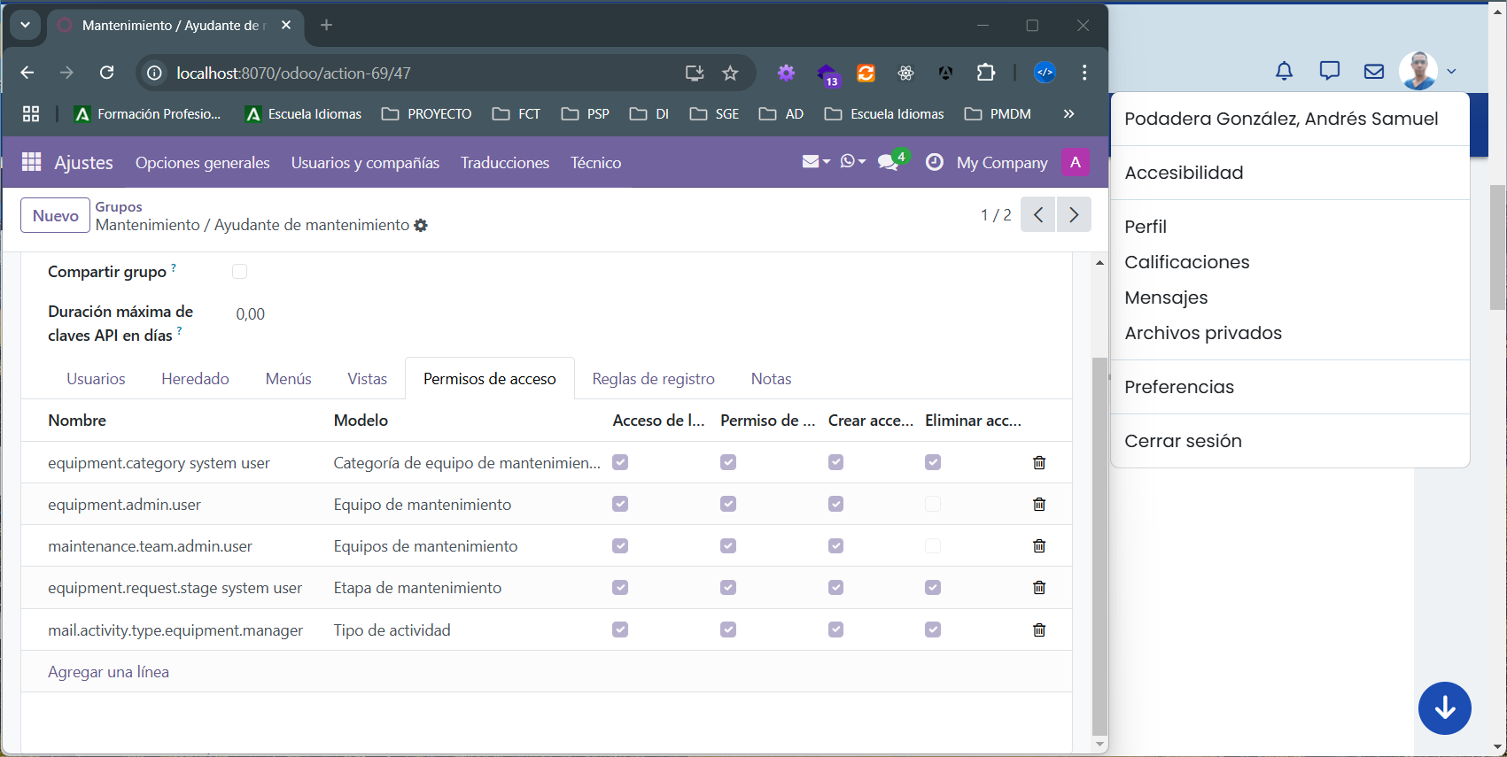

**Comprobamos que el usuario no tiene permisos para eliminar ningún equipo:**

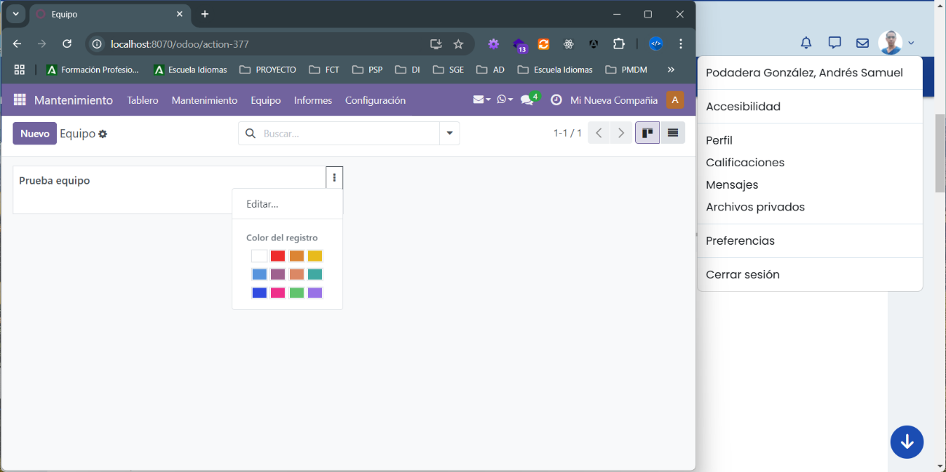

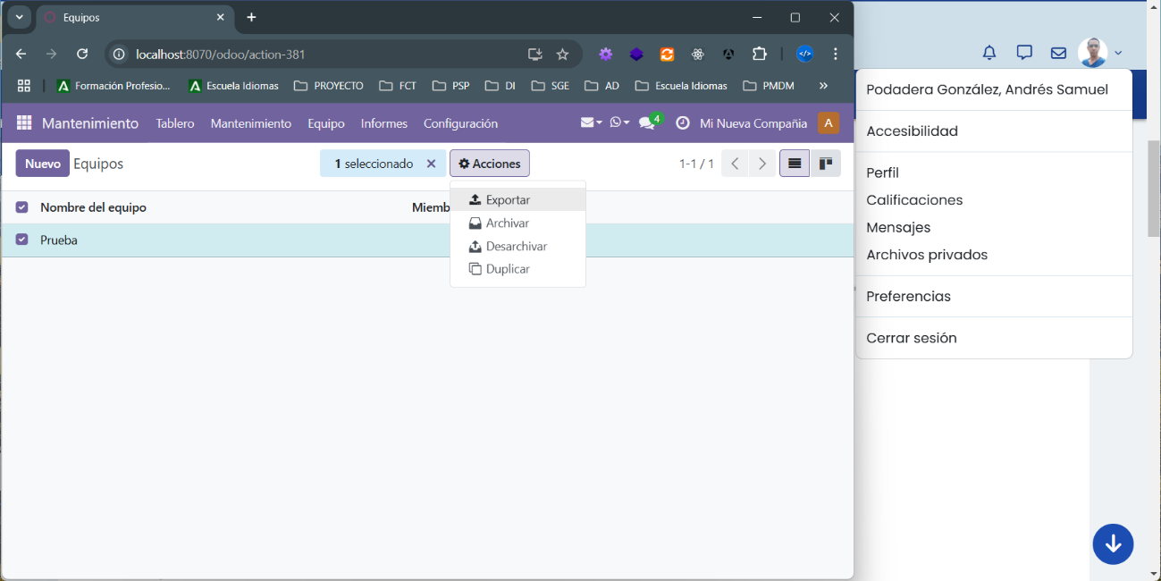

**Pero si puede crearlos y editarlos:**

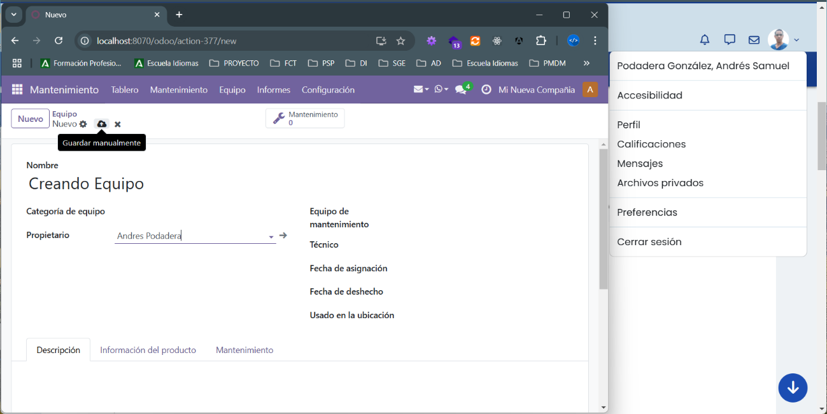

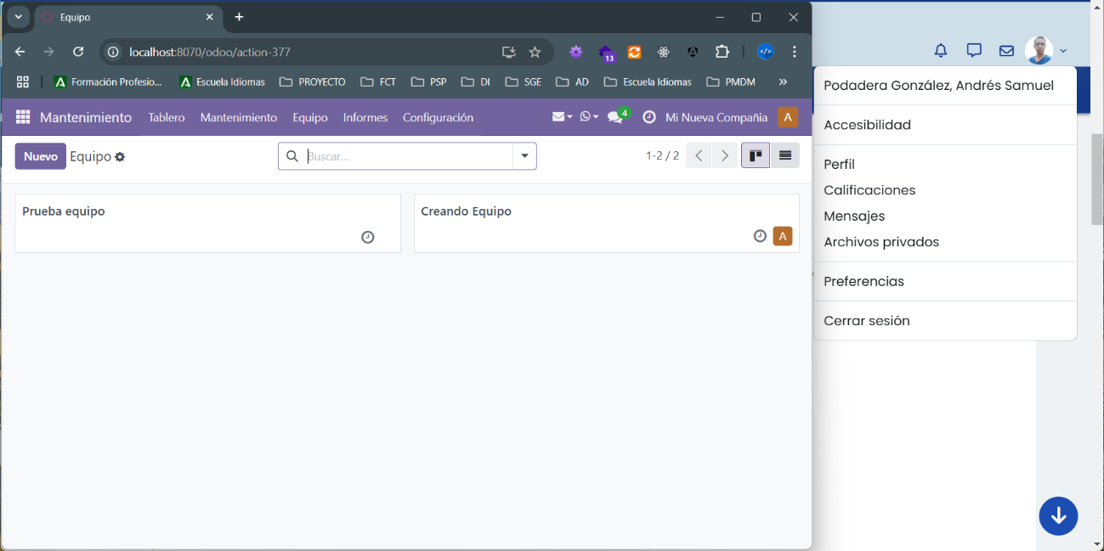

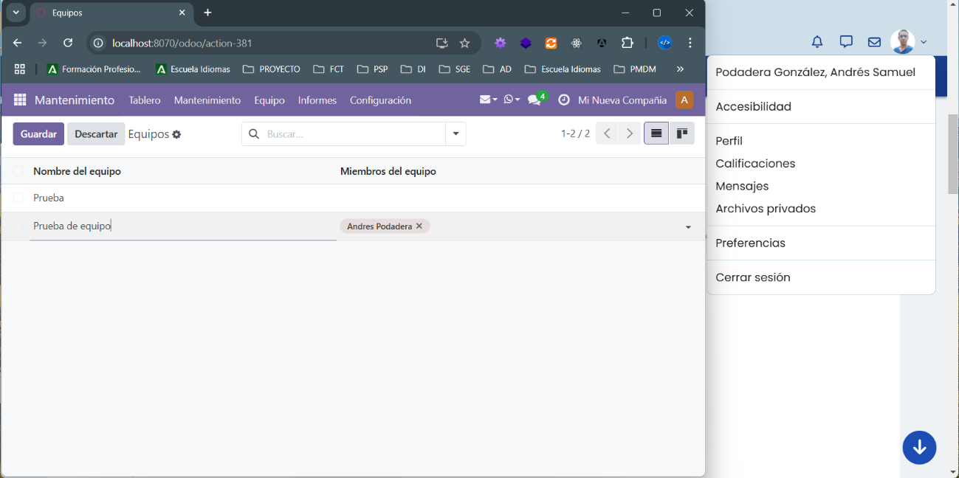

**Repito que posiblemente la sección de “Equipos” a la que se refiere la tarea es la primera la más general, pero me parece adecuado asegurar que el usuario no tenga permisos para crear ningún tipo de equipo evitando un posible error en lo que se pide.**

1. *Modelos.*
   1. *Crea un nuevo modelo llamado****Maquinaria****con los siguientes campos: modelo, matrícula, año_compra, precio, reparada (boolean) y proveedor. (para el proveedor instala el módulo Compra donde está incluido Proveedor.)*

**Para crear un nuevo modelo activaremos la opción de “Convertirse en superusuario”:**

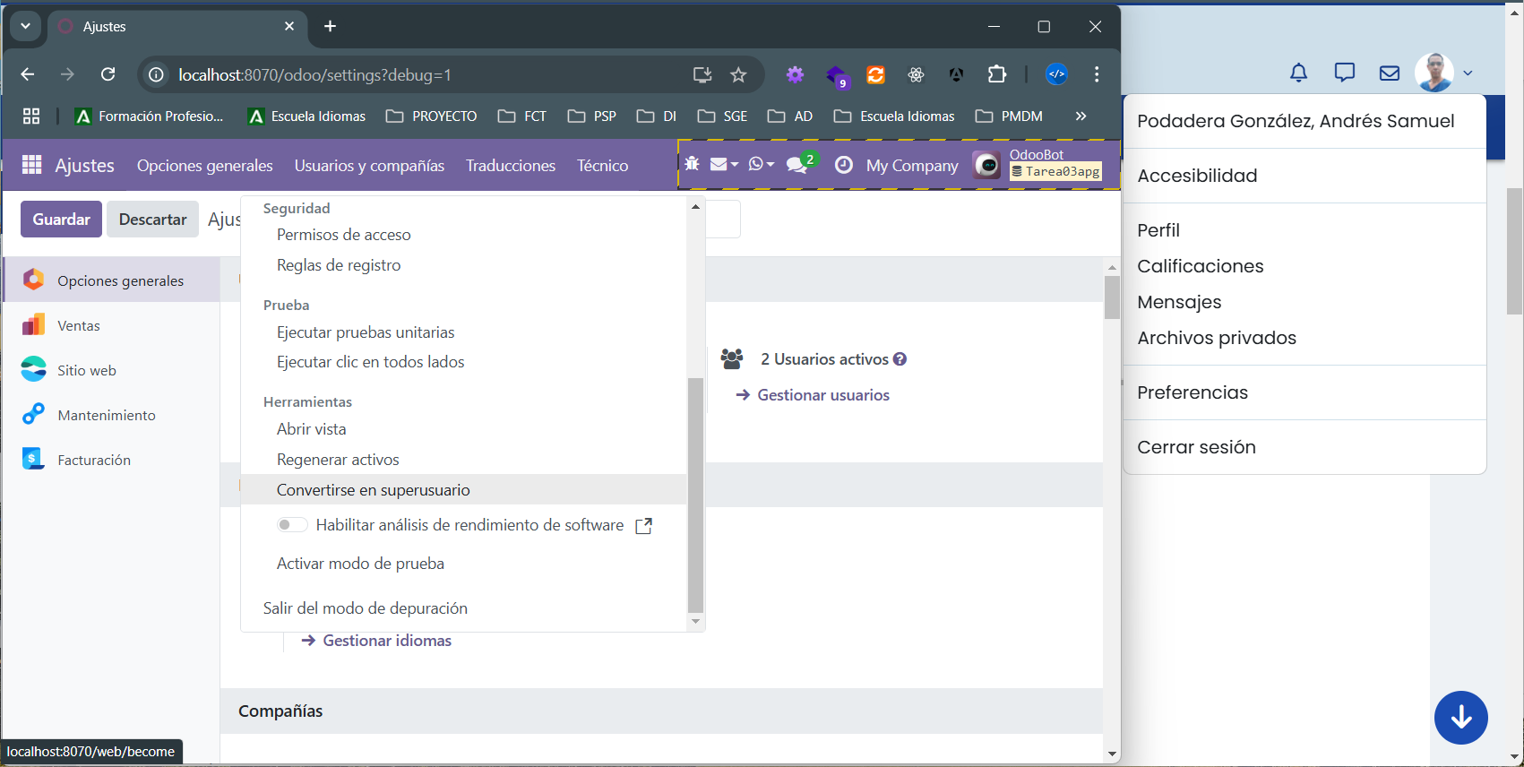

**Y en el modo desarrollador, elegiremos la opción de la barra superior “Técnico” haciendo clic en “Modelos”:**

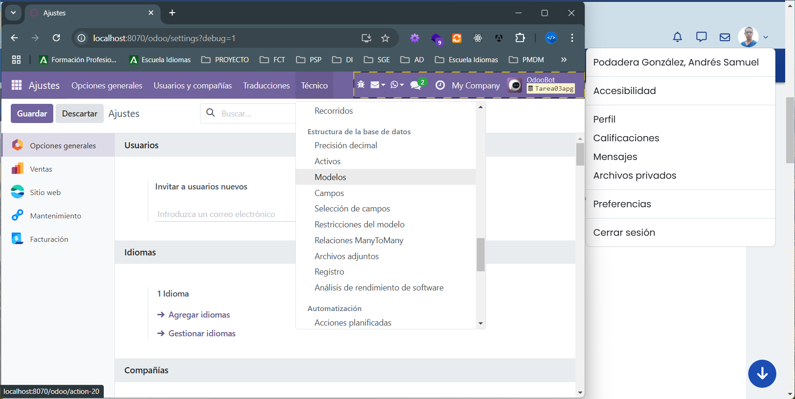

**Luego haremos clic en “Nuevo” y rellenaremos el nombre, el identificador y sus campos(en una primera aproximación Proveedor es de tipo carácter, pero será modificado):**

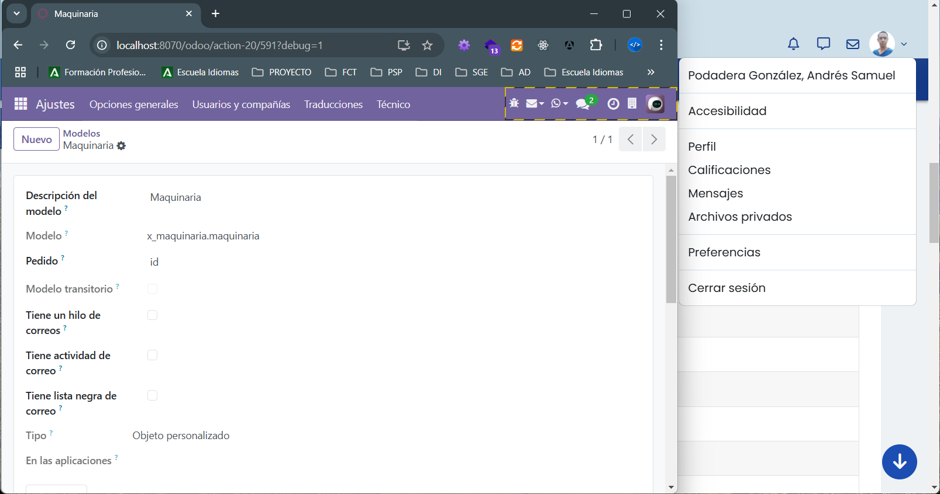

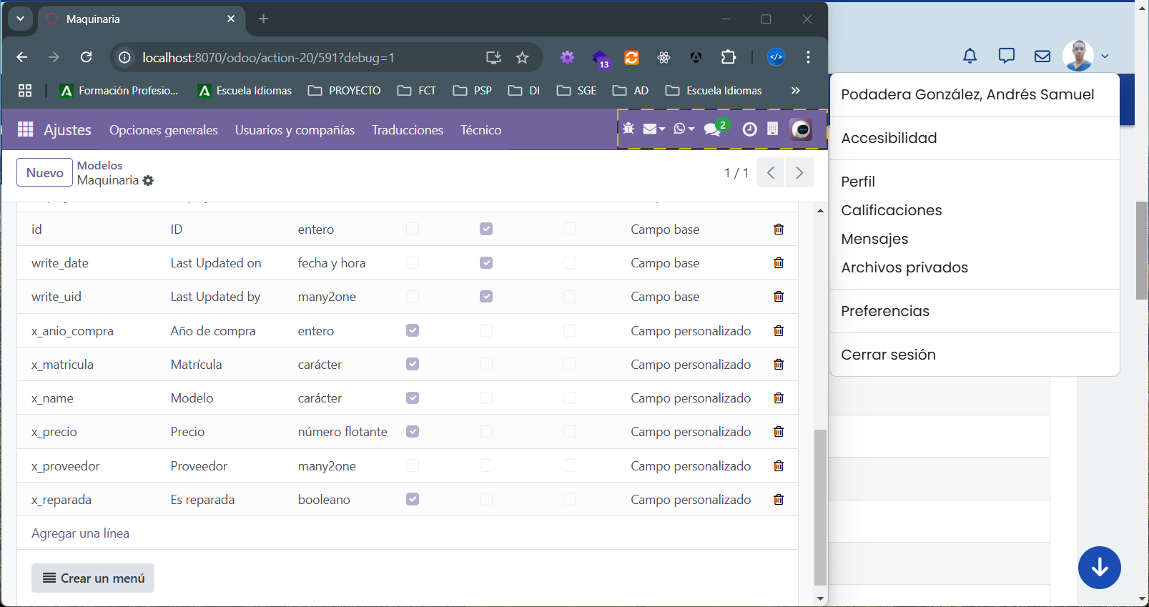

**Instalamos el módulo Compra para relacionar nuestro modelo con el de proveedor. Lo buscamos en la barra de búsquedas de la sección de aplicaciones y hacemos clic en “activar” para instalar el módulo:**

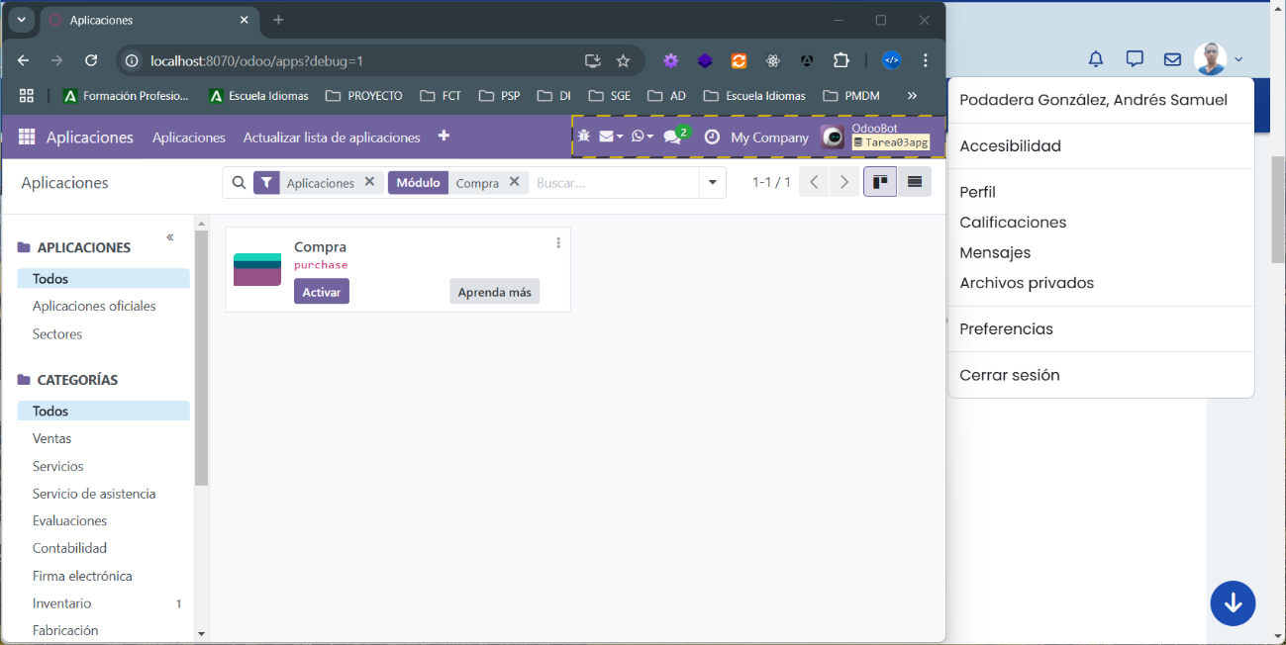

**Y ya lo tendríamos instalado:**

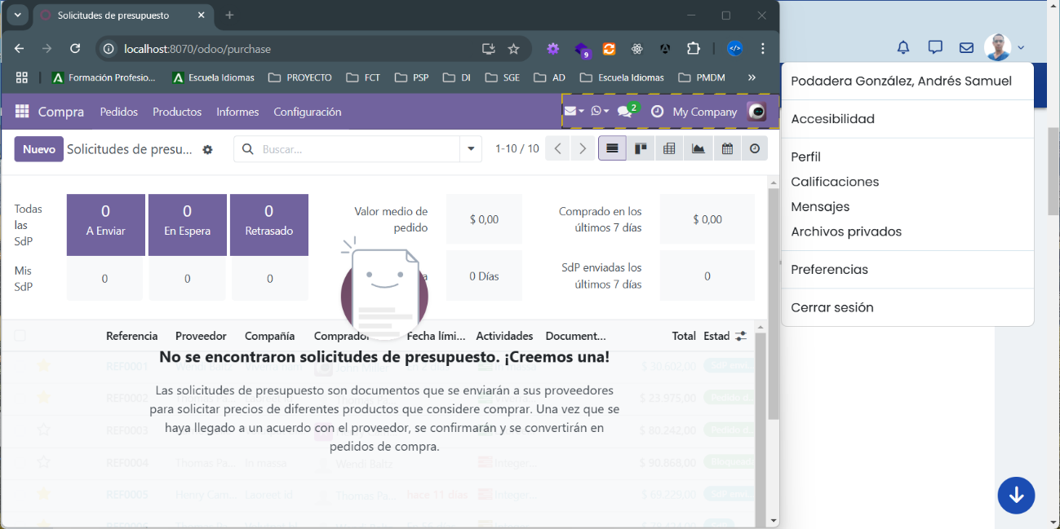

**Vamos a editar nuestro modelo, relacionando el campo proveedor con el modelo proveedor del módulo de compra. Localizamos el nombre del modelo que queremos relacionar:**

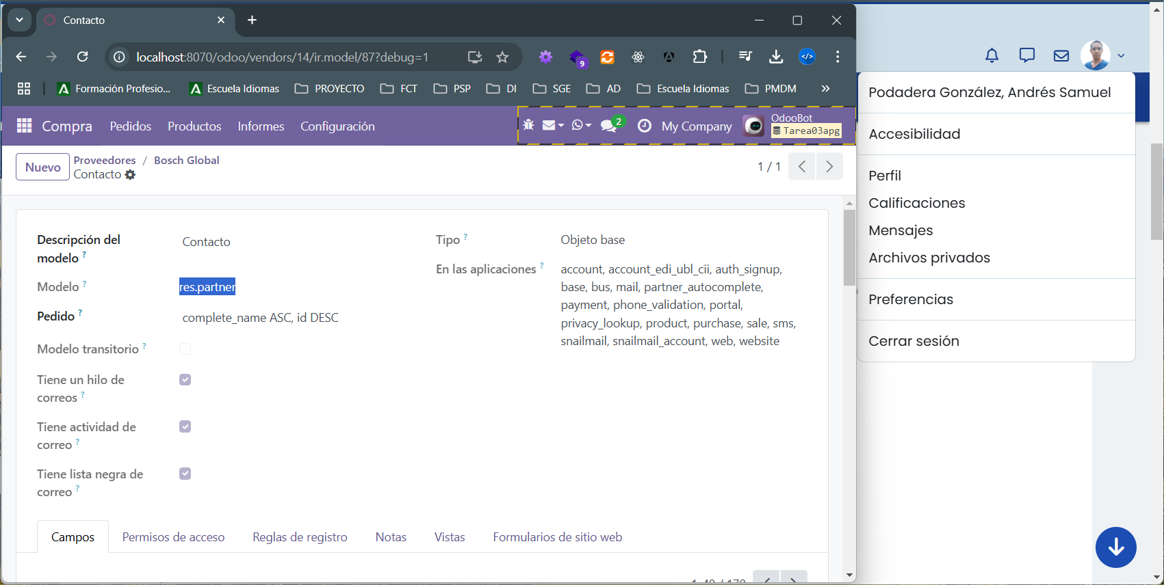

**Y lo relacionamos en nuestro modelo:**

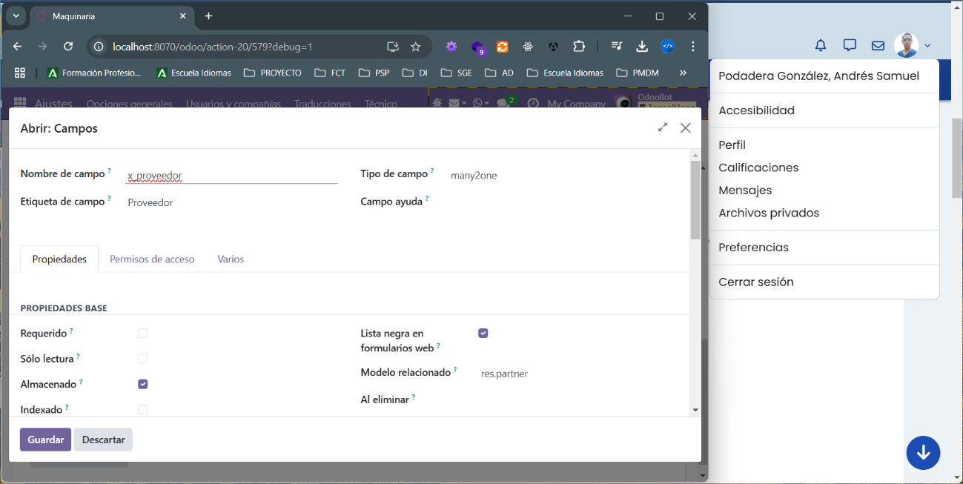

* 1. *Al nuevo modelo tendrán acceso los miembros de los grupos "Gerente de equipos" y "Ayudante de mantenimiento".*

**Nos aseguramos de que los grupos tengan acceso al modelo desde la opción “Permisos de acceso” y agregamos los dos grupos activando los checkbox de los permisos:**

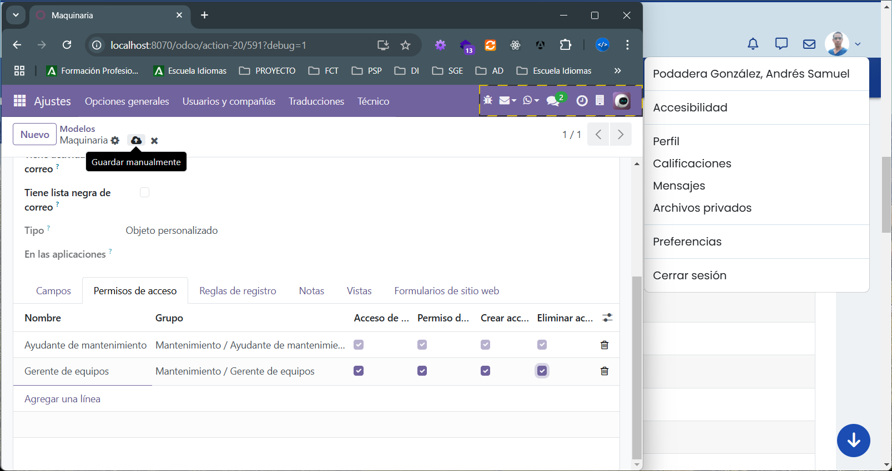

**Y guardamos el modelo. Le coloco la opción de requerido a todos los campos como se nos muestra en los pdfs de ayuda.**

1. *Vistas.*
   1. *Crea una vista árbol para****Maquinaria****. Adapta el XML de la vista para que tenga un aspecto visual claro.*

**Me encuentro con el primer elemento diferente en Odoo 18 con respecto a versiones anteriores. Las vistas de tipo Árbol han sido sustituidas por las de tipo List (**[**Sustitución de vista tree por vista list**](https://www.youtube.com/watch?v=6jaUi2eKDXs)**). Hecha esta pequeña aclaración para crear una vista de tipo Lista nos dirigimos a la opción “Técnico” de la barra superior y haciendo clic en ella, elegimos “Vistas”:**

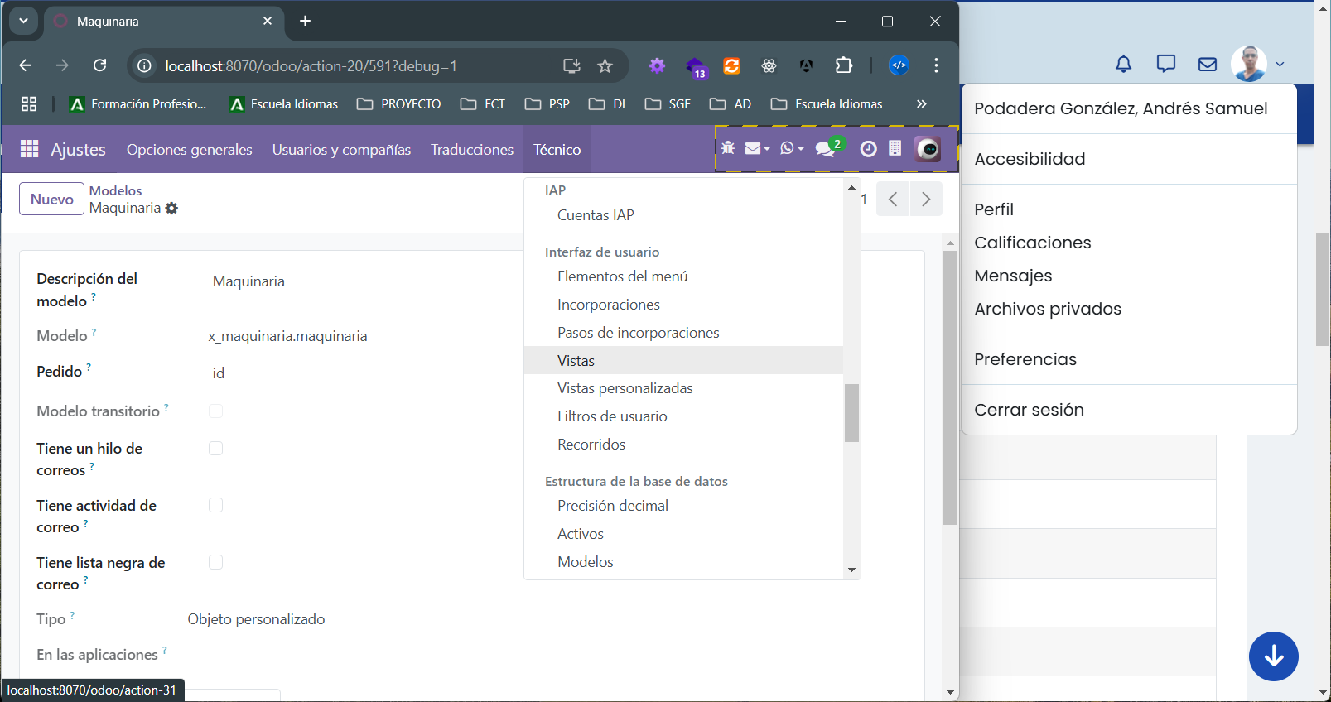

**Elegimos crear una nueva y rellenamos el formulario con la información de la nueva vista:**

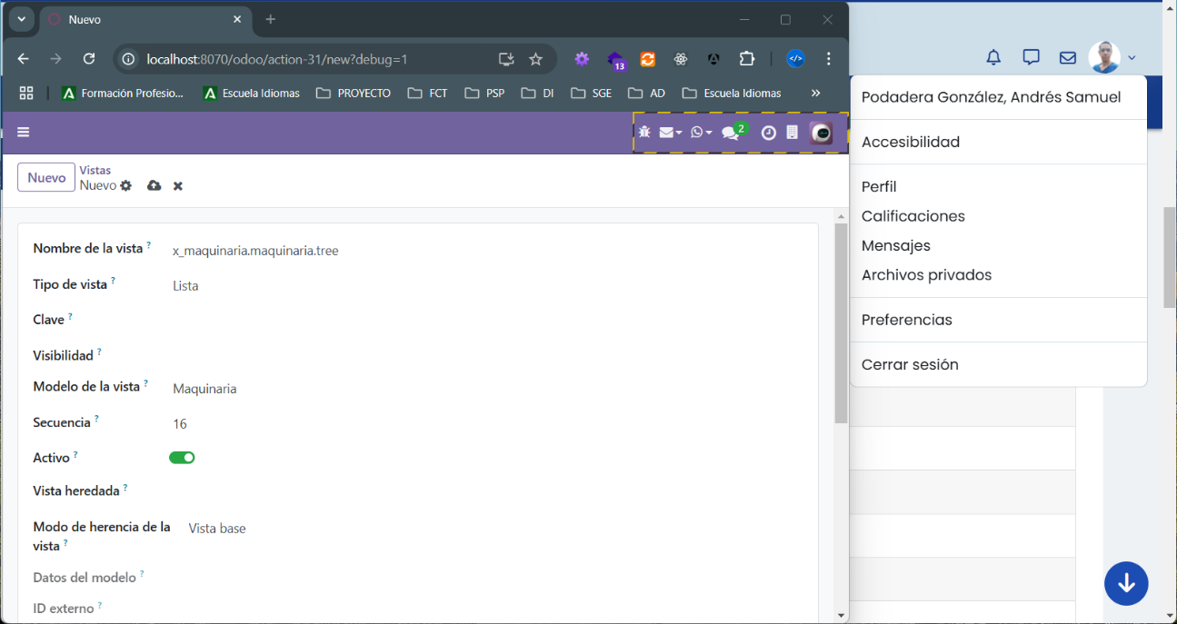

**Con su plantilla en XML correspondiente:**

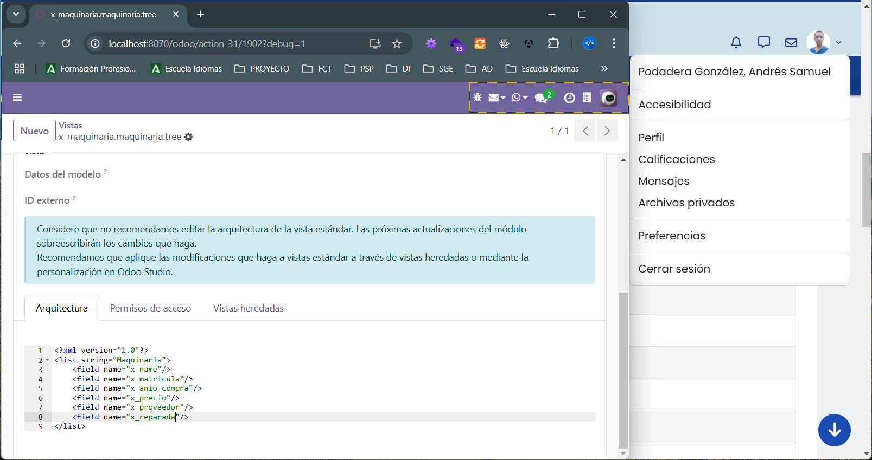

**Y cambiamos los permisos para que sea accesible desde los grupos de mantenimiento*:***

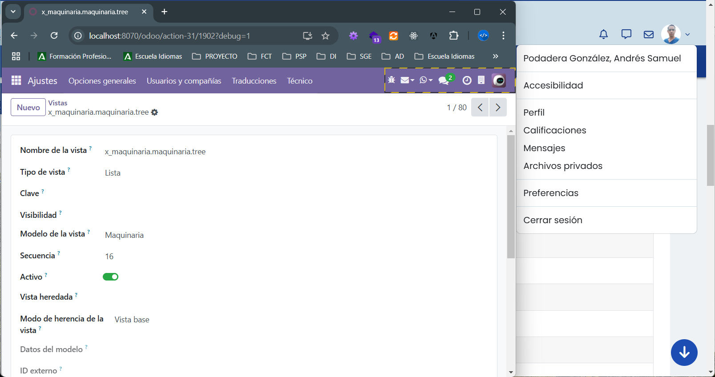

* 1. *Crea una vista formulario para****Maquinaria****. Adapta el XML de la vista para que tenga un aspecto visual claro.*

**Para crear la vista formulario, hacemos clic en “Nuevo” y rellenamos de nuevo el formulario con los datos de nuestra vista, pero en este caso, de tipo formulario:**

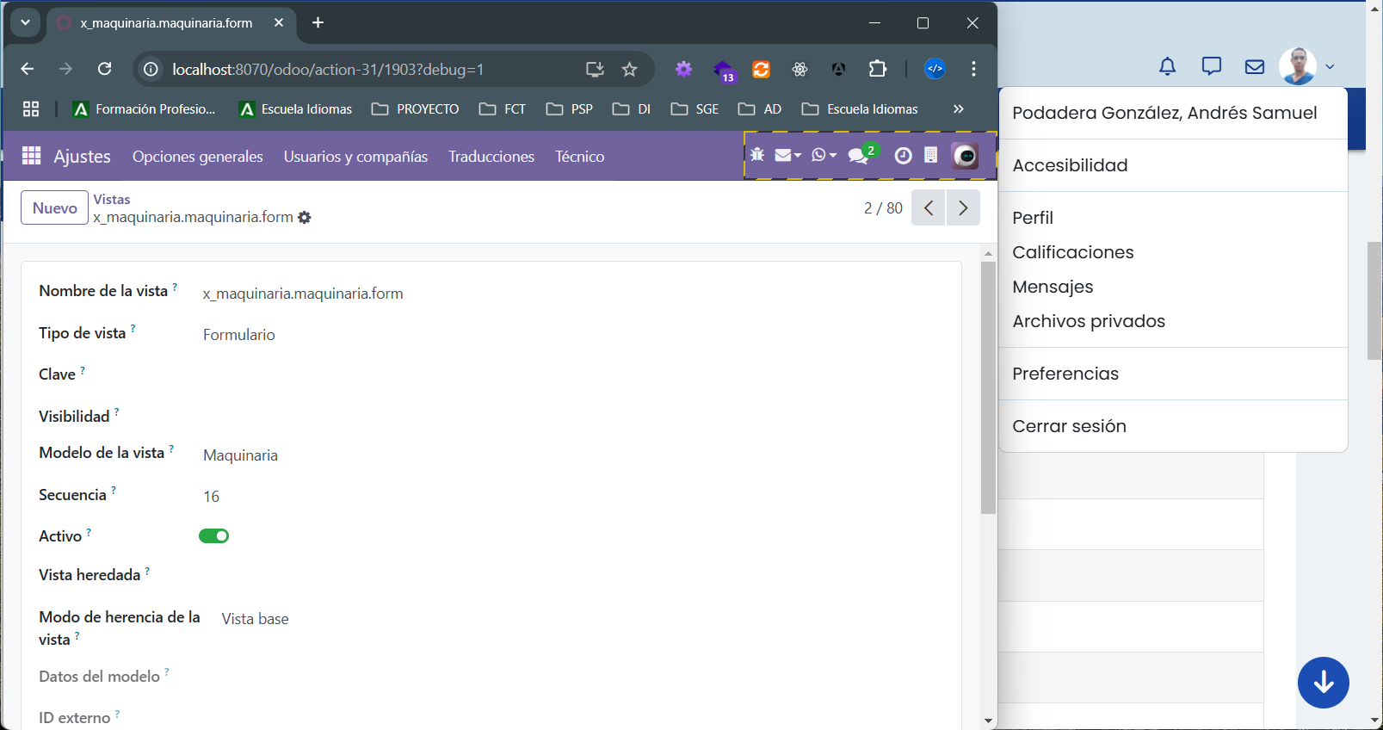

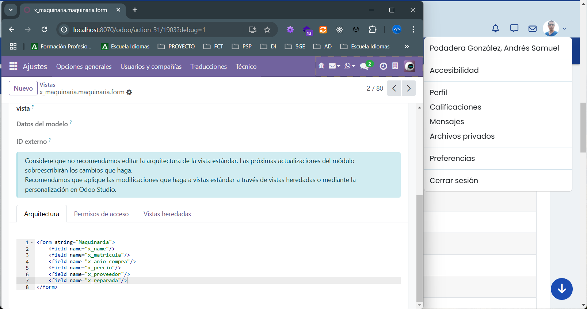

**Modifico los permisos para que sea accesible desde los grupos de mantenimiento:**

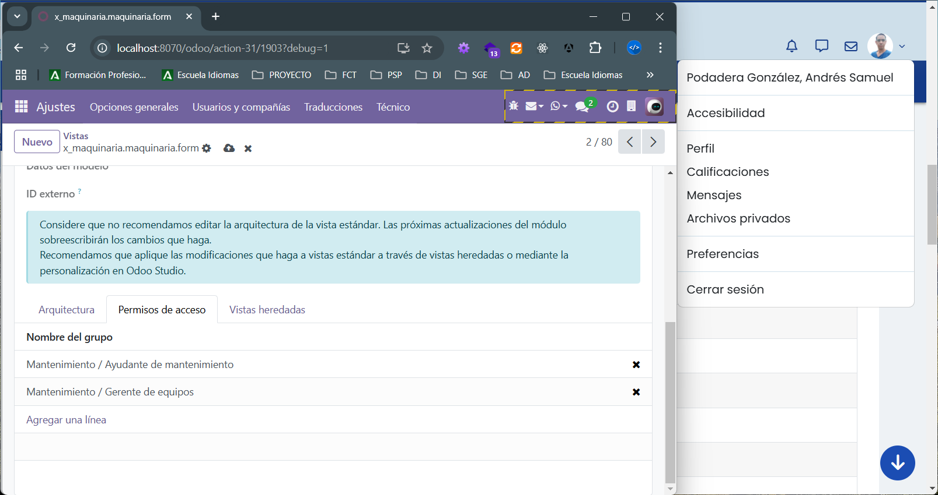

**Y guardamos la vista formulario.**

1. *Menús.*
   1. *Crea una opción de menú llamada "Listado Maquinaria" que aparecerá en el menú principal "Mantenimiento" y configura los permisos para que sea accesible por los grupos "Ayudante de mantenimiento" y "Gerente de equipos".*

**Para crear una opción de menú nos dirigimos a la pestaña “Técnico” y elegimos “Elemento de menú”:**

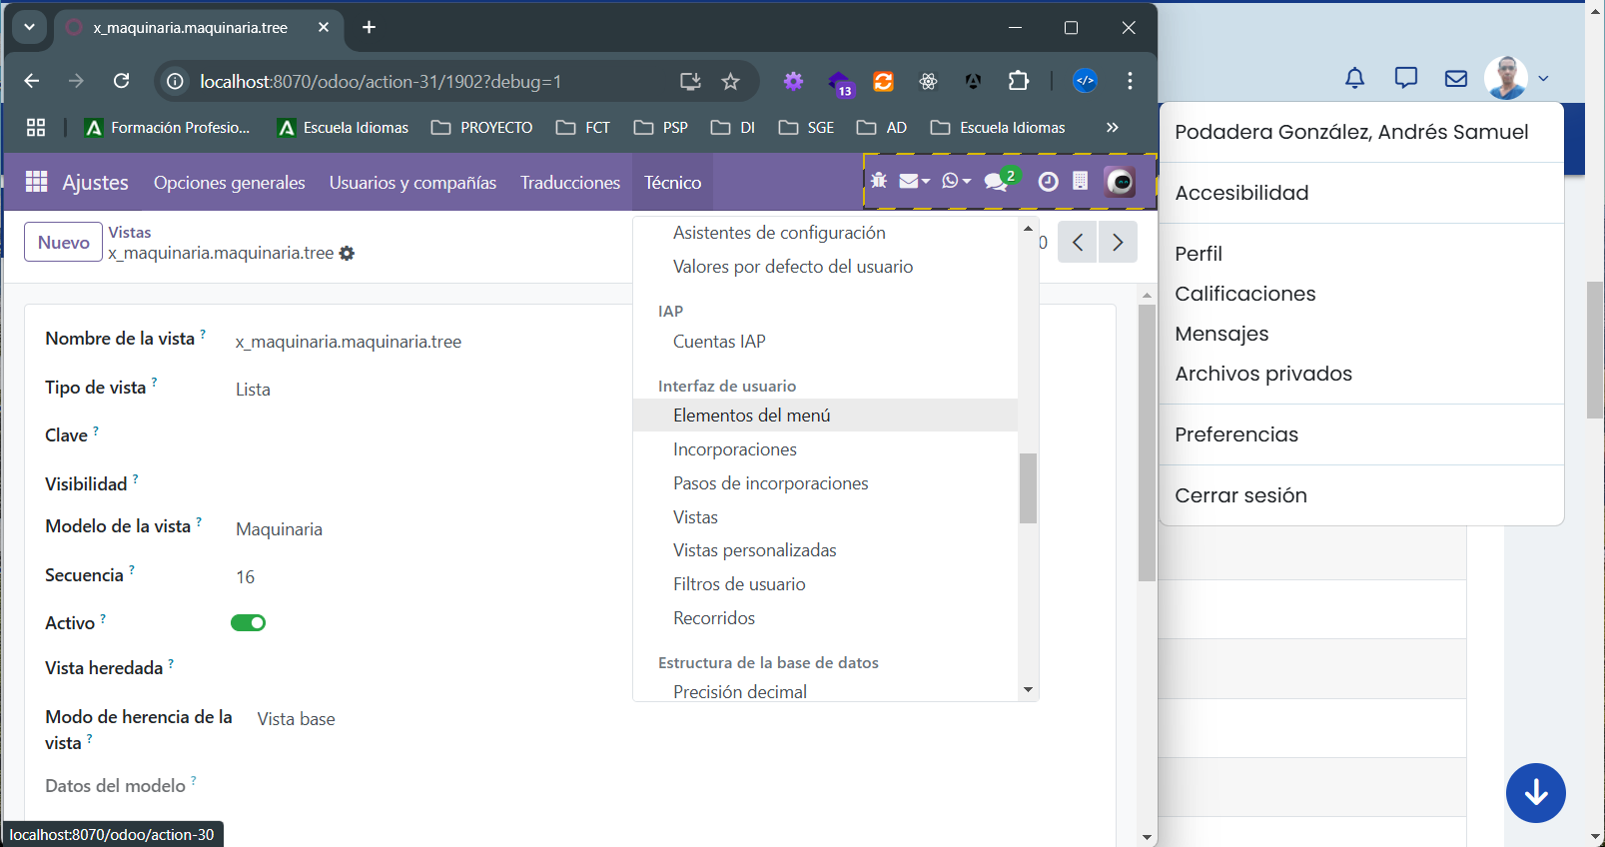

**Luego haremos clic en “Nuevo”, rellenaremos el formulario con los datos del elemento y agregamos los grupos de mantenimiento para puedan acceder:**

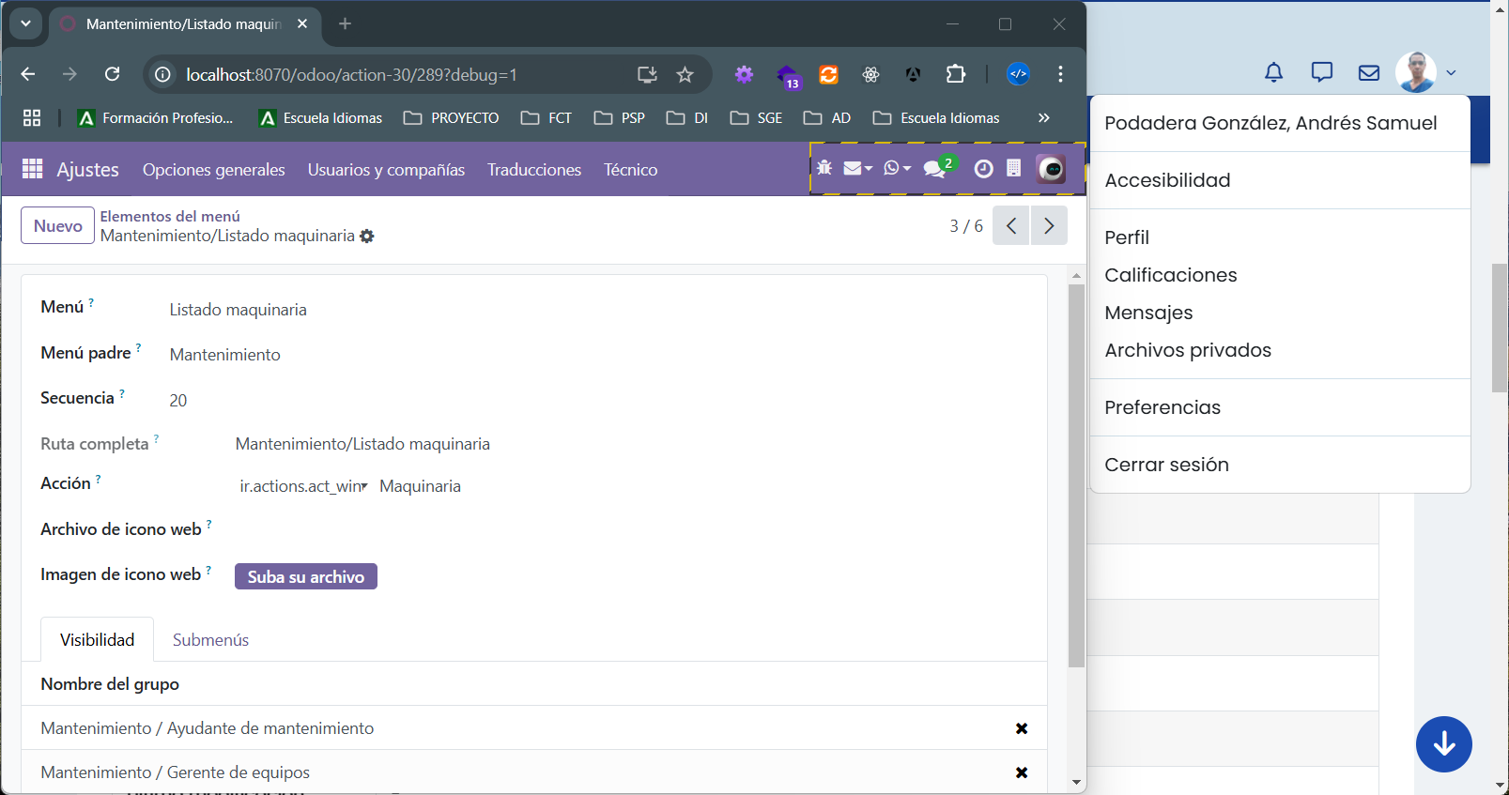

**No tengo que realizar ninguna modificación en el modelo porque el campo proveedor ya quedó creado y relacionado con una relación manytoone en los pasos anteriores de creación del modelo. Quizás tenga que realizar alguna mejora visual en las vistas.**

**Compruebo la funcionalidad de Listado de Maquinaria desde la opción correspondiente en la barra superior, con la vista tree o lista:**

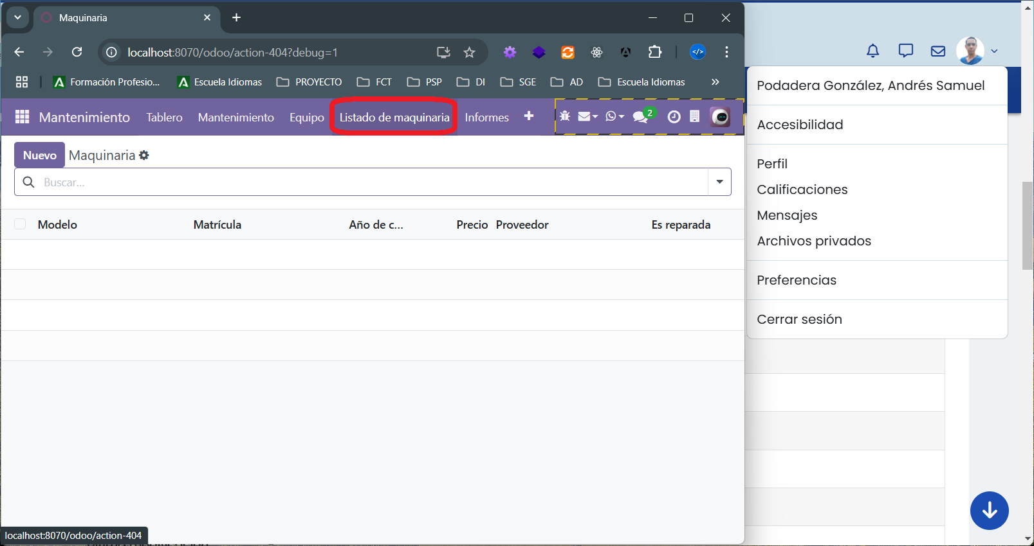

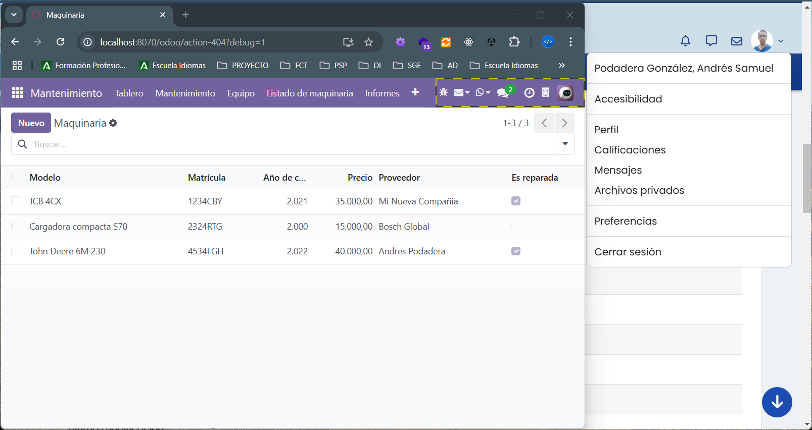

**Y la vista formulario, que definitivamente tenemos que mejorar:**

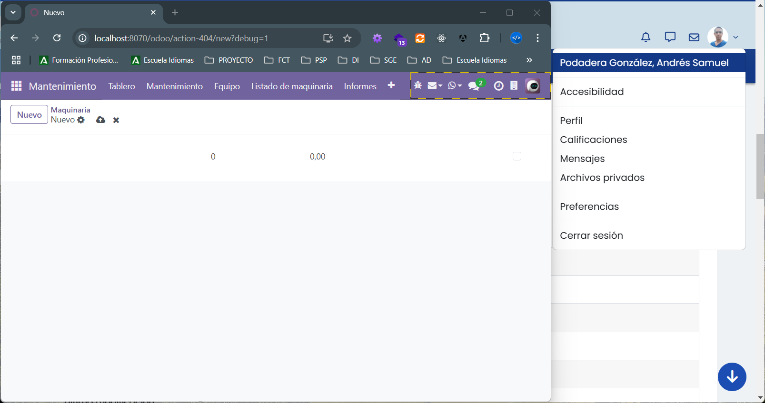

**Vamos a mejorar la vista formulario y de árbol o lista modificando su código XML, agrupando los campos y poniendo etiquetas.**

**Vista formulario:**

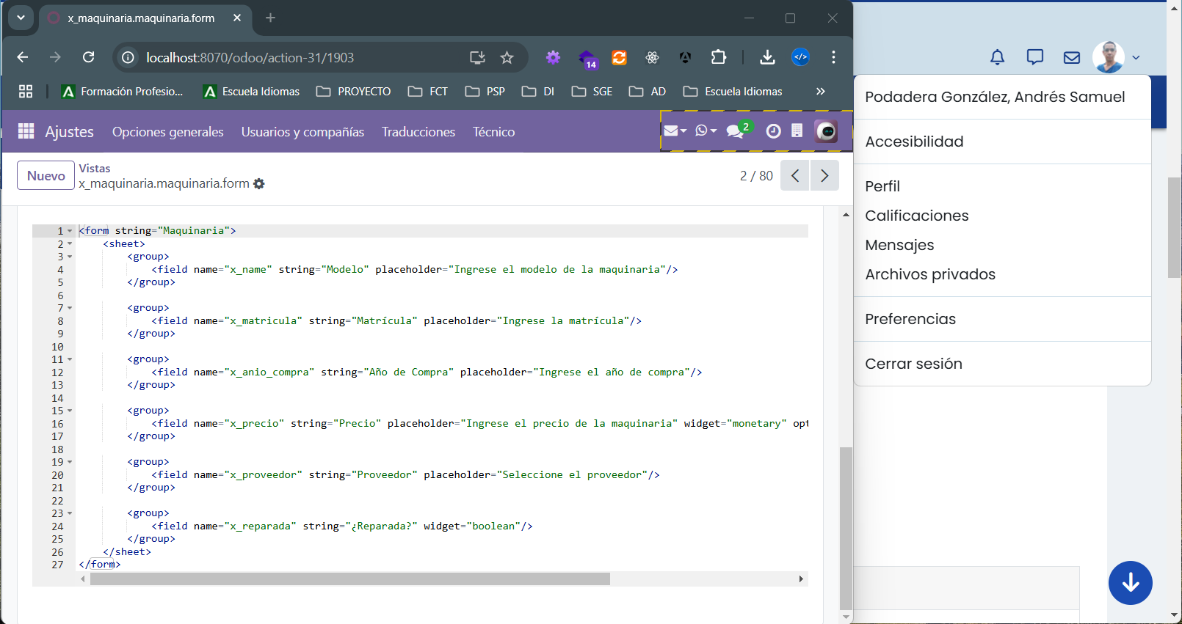

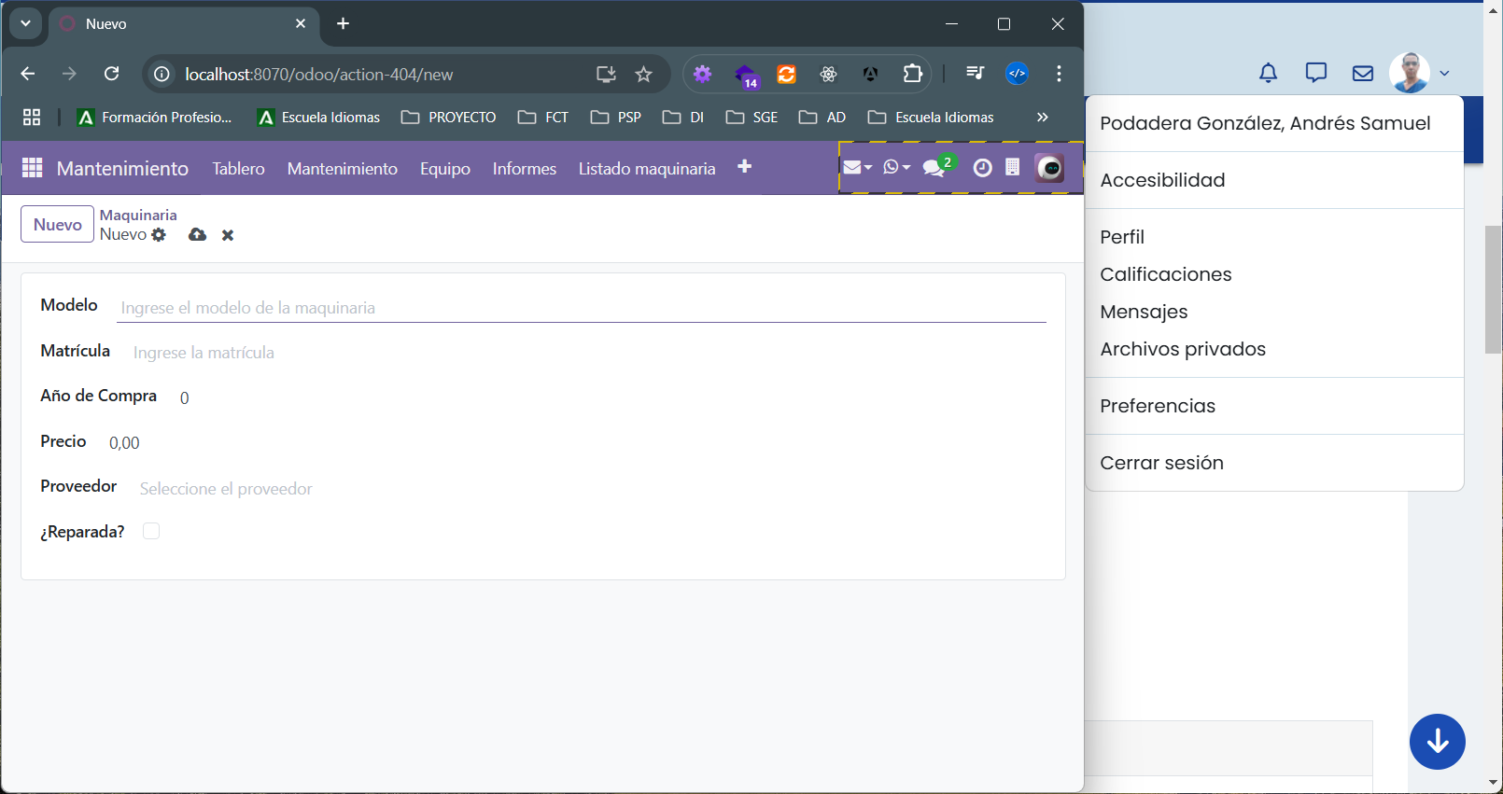

**Vista Tree o Lista(ajusto el ancho de las columnas para que se vea todo su contenido y no quede recortado):**

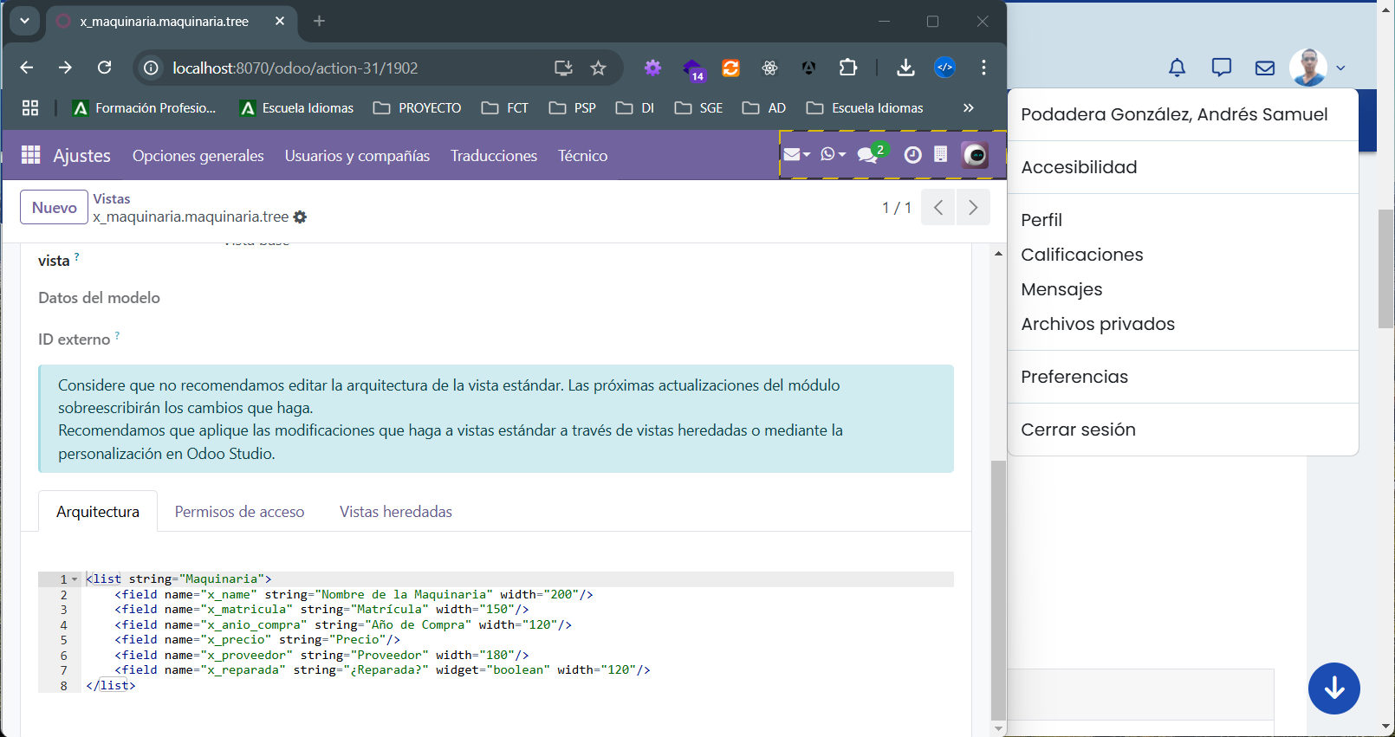

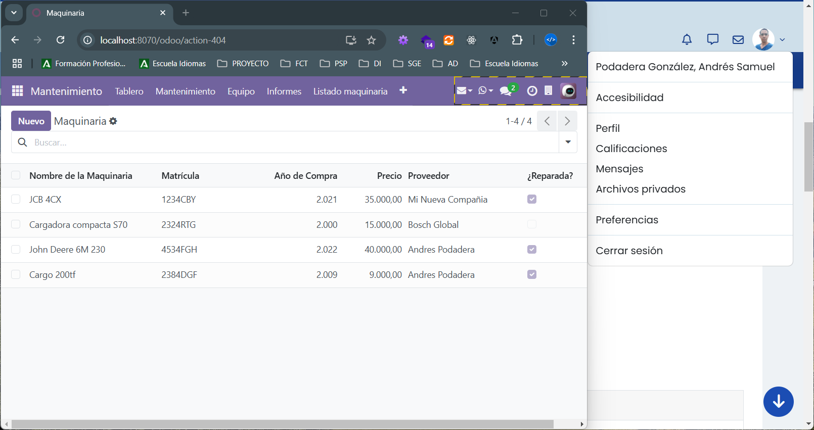

# ACTIVIDAD 3: Creación informes.

**Aclaración: Llegados a este punto me doy cuenta de que en la versión 18 no se permite generar el informe en HTML(de hecho, todos los informes que trae esta versión por defecto son en PDF, lo que me hace pensar que esta funcionalidad en HTML requiere la instalación o modificación de algún recurso para que funcione), solo en PDF. Tras intentarlo durante dos días decido usar la versión 16 en la que sí funciona perfectamente.**

1. *Crea un nuevo informe para mostrar la información de Maquinaria, debes mostrar por pantalla (con el mejor formato posible) todos los datos incluidos en el modelo de Maquinaria creado en la Actividad 2. (Consulta informes ya existentes en el sistema e intenta incluir la información de la compañía y el logo, por ejemplo)*

**Nos dirigimos a la opción informes:**

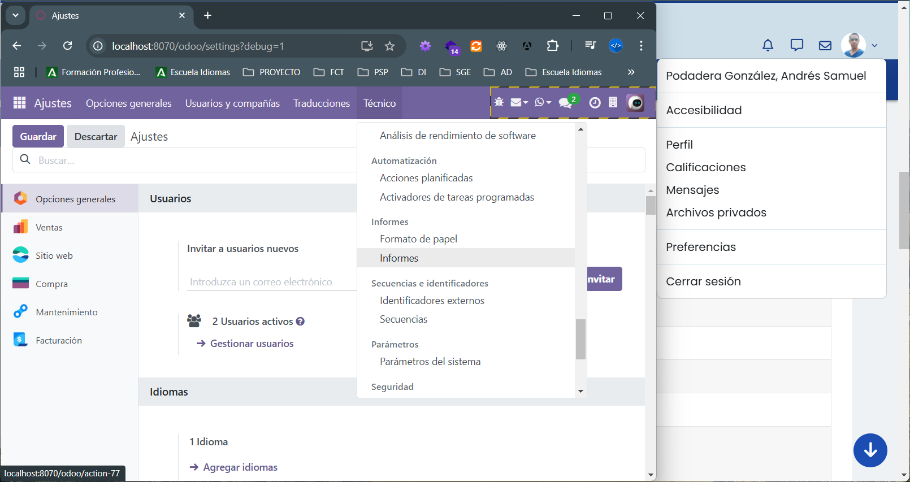

**Y haciendo clic en “Nuevo”, creamos nuestro informe(con la opción “Imprimir” activada):**

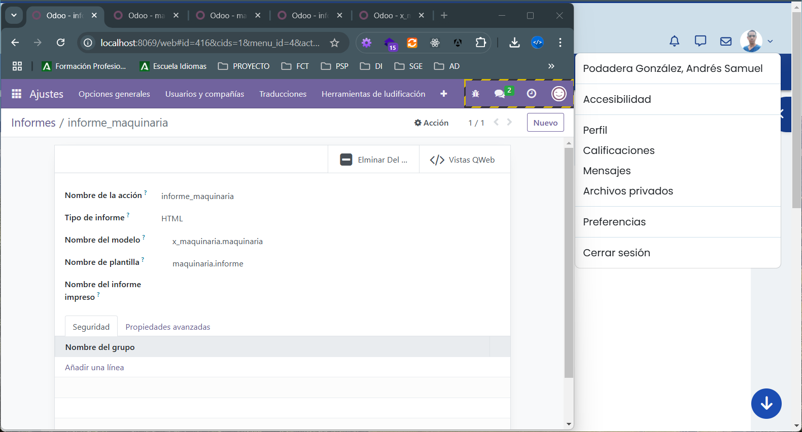

**También creamos la vista del informe que se verá en el HTML:**

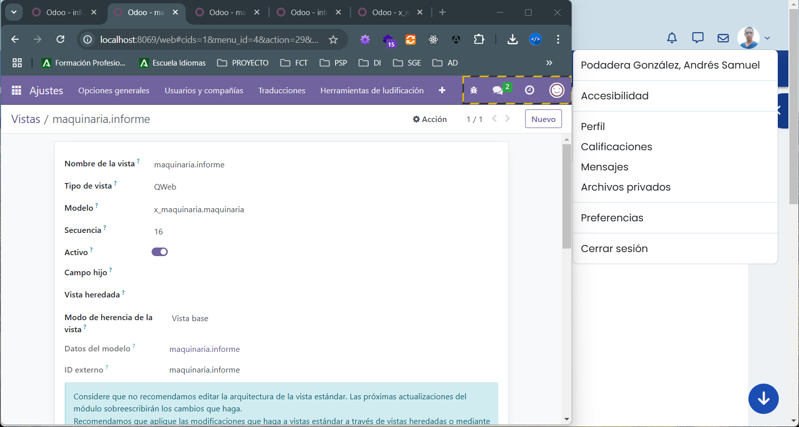

**Con su correspondiente plantilla personalizada:**

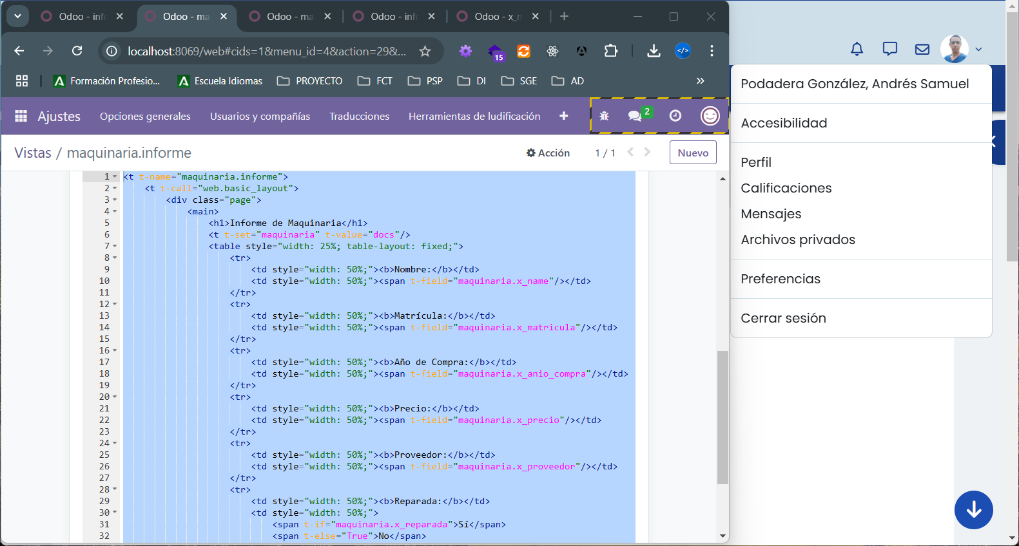

**El identificador externo que nos enlaza con la vista que queremos usar:**

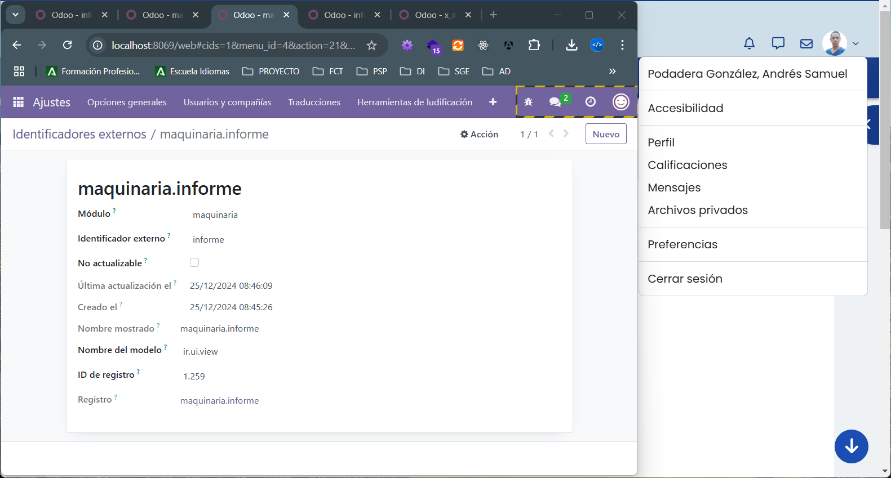

**Obteniendo el id y el nombre del modelo desde la url:**

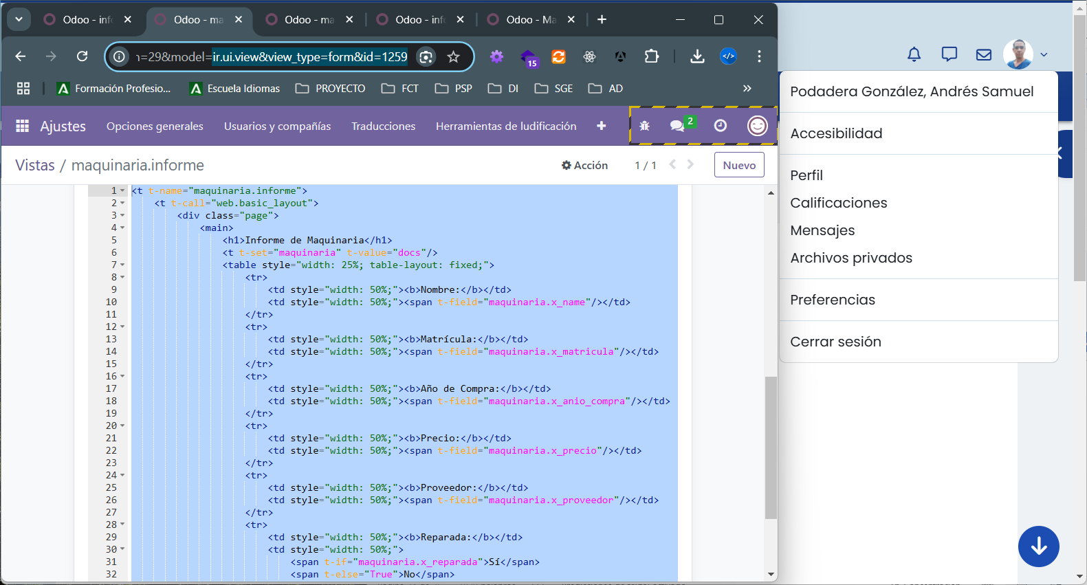

**Agrego la plantilla:**

**<t t-name="maquinaria.informe">**

**<t t-call="web.basic_layout">**

**<div class="page">**

**<main>**

**<h1>Informe de Maquinaria</h1>**

**<t t-set="maquinaria" t-value="docs"/>**

**<table style="width: 25%; table-layout: fixed;">**

**<tr>**

**<td style="width: 50%;"><b>Nombre:</b></td>**

**<td style="width: 50%;"><span t-field="maquinaria.x_name"/></td>**

**</tr>**

**<tr>**

**<td style="width: 50%;"><b>Matrícula:</b></td>**

**<td style="width: 50%;"><span t-field="maquinaria.x_matricula"/></td>**

**</tr>**

**<tr>**

**<td style="width: 50%;"><b>Año de Compra:</b></td>**

**<td style="width: 50%;"><span t-field="maquinaria.x_anio_compra"/></td>**

**</tr>**

**<tr>**

**<td style="width: 50%;"><b>Precio:</b></td>**

**<td style="width: 50%;"><span t-field="maquinaria.x_precio"/></td>**

**</tr>**

**<tr>**

**<td style="width: 50%;"><b>Proveedor:</b></td>**

**<td style="width: 50%;"><span t-field="maquinaria.x_proveedor"/></td>**

**</tr>**

**<tr>**

**<td style="width: 50%;"><b>Reparada:</b></td>**

**<td style="width: 50%;">**

**<span t-if="maquinaria.x_reparada">Sí</span>**

**<span t-else="True">No</span>**

**</td>**

**</tr>**

**</table>**

**</main>**

**</div>**

**</t>**

**</t>**

**Y creamos la acción de ventana que nos permite acceder a las vistas de maquinaria(árbol y formulario) al hacer clic en nuestro elemento de menú “Listado maquinaria”:**

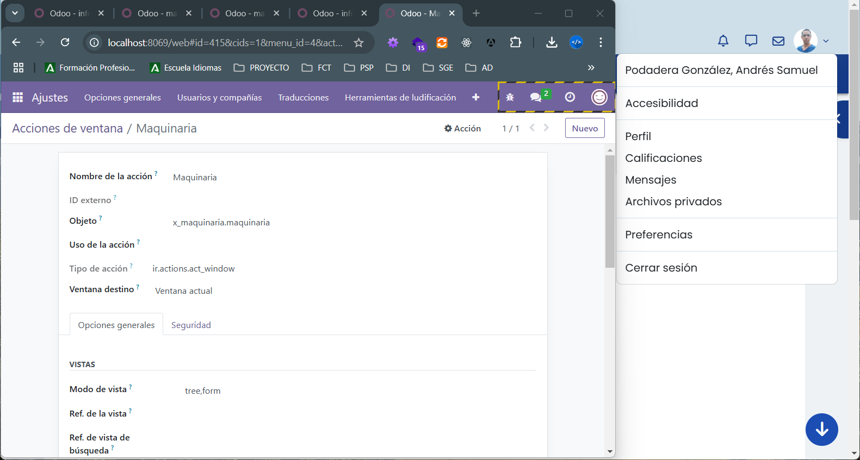

**Ya tenemos todos los elementos que necesitamos, ahora probaremos su funcionalidad. Nos vamos a una maquinaria y hacemos clic en el botón “Imprimir/informe_maquinaria”:**

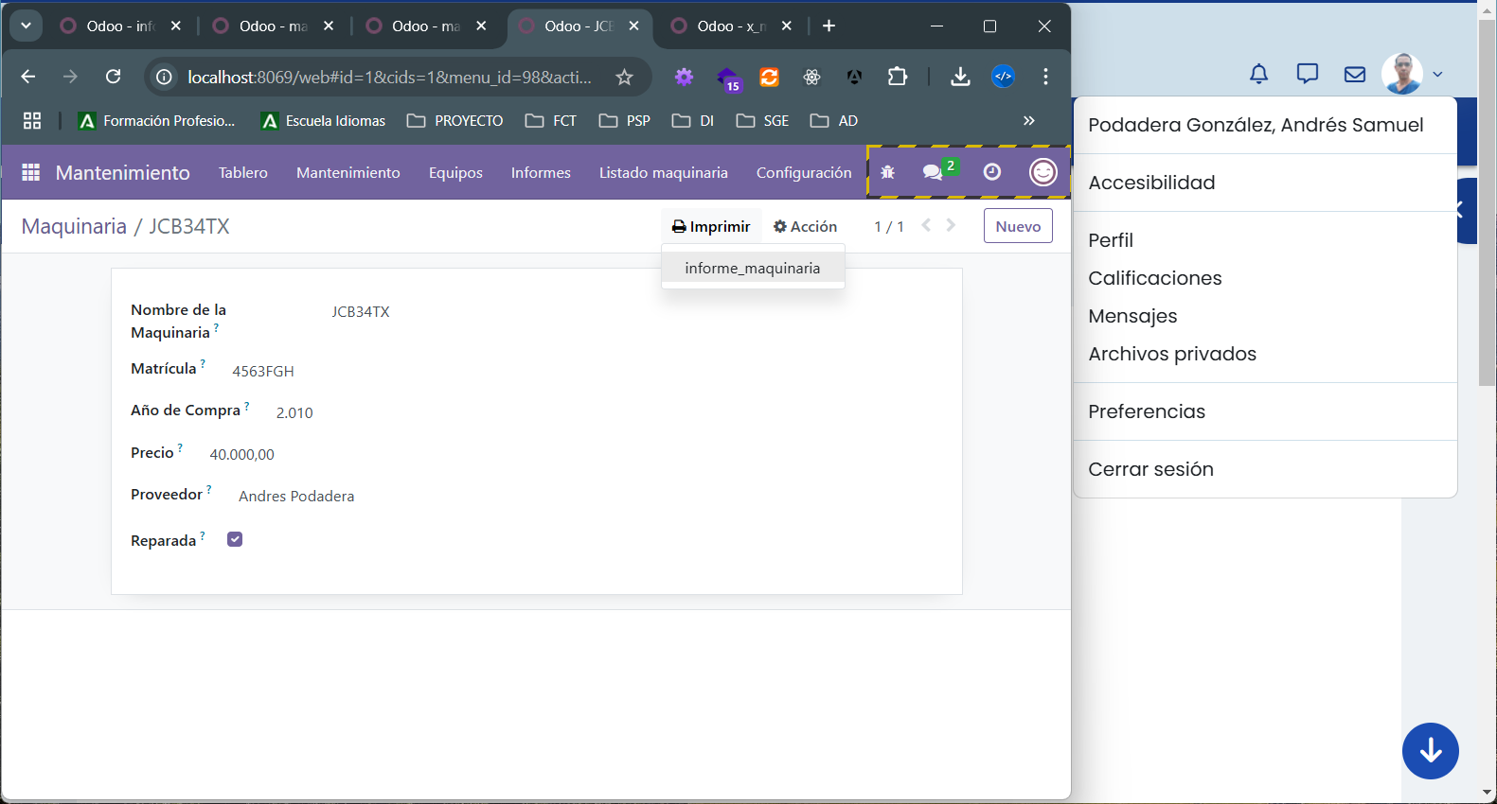

**Se nos muestra la información de la maquinaria en HTML:**

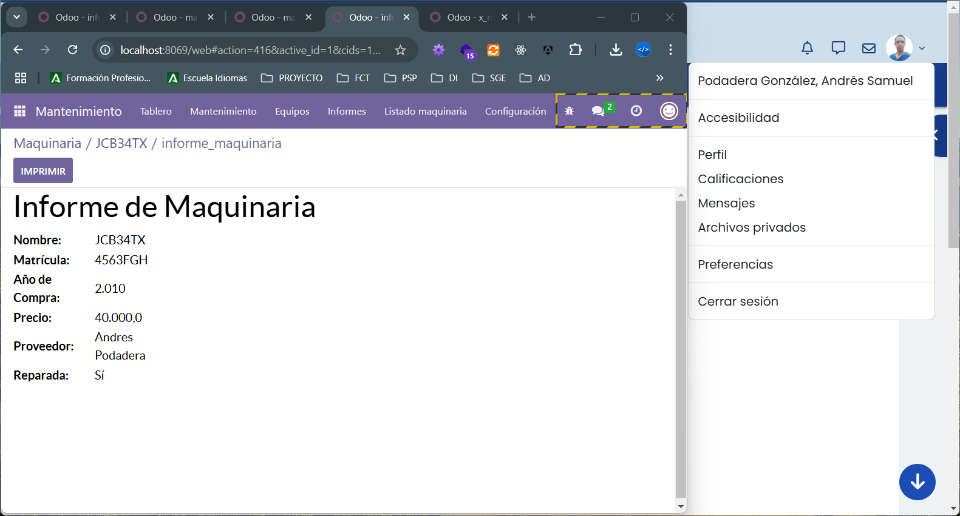

**Y si hacemos clic en el botón “Imprimir”, nos inicia la descarga de la misma información en un PDF llamado informe_maquinaria:**

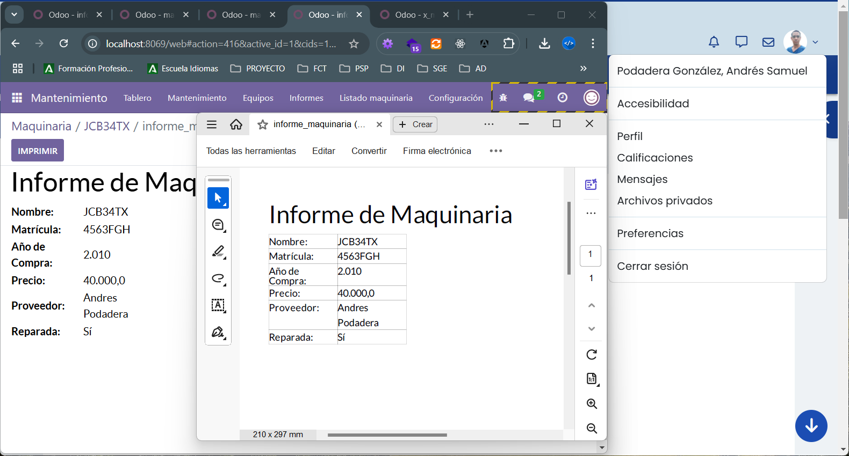

1. *Incluye la opción “imprimir” para que aparezca en los elementos almacenados en****Maquinaria****.*

**Esta funcionalidad ya quedó implementada en el apartado anterior.**

1. *Incluye el campo llamado "sequence" en el modelo****Maquinaria****que permite reordenar las líneas de la vista. Inclúyelo en la vista de Árbol de Maquinaria.*

**Para agregar este campo “secuence” nos dirigimos al modelo maquinaria y lo modificamos:**

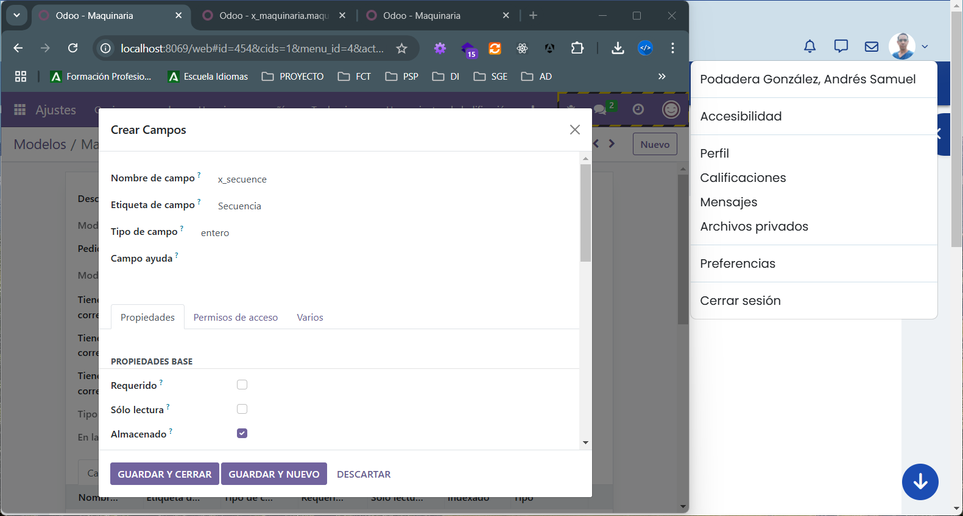

**Guardamos los cambios:**

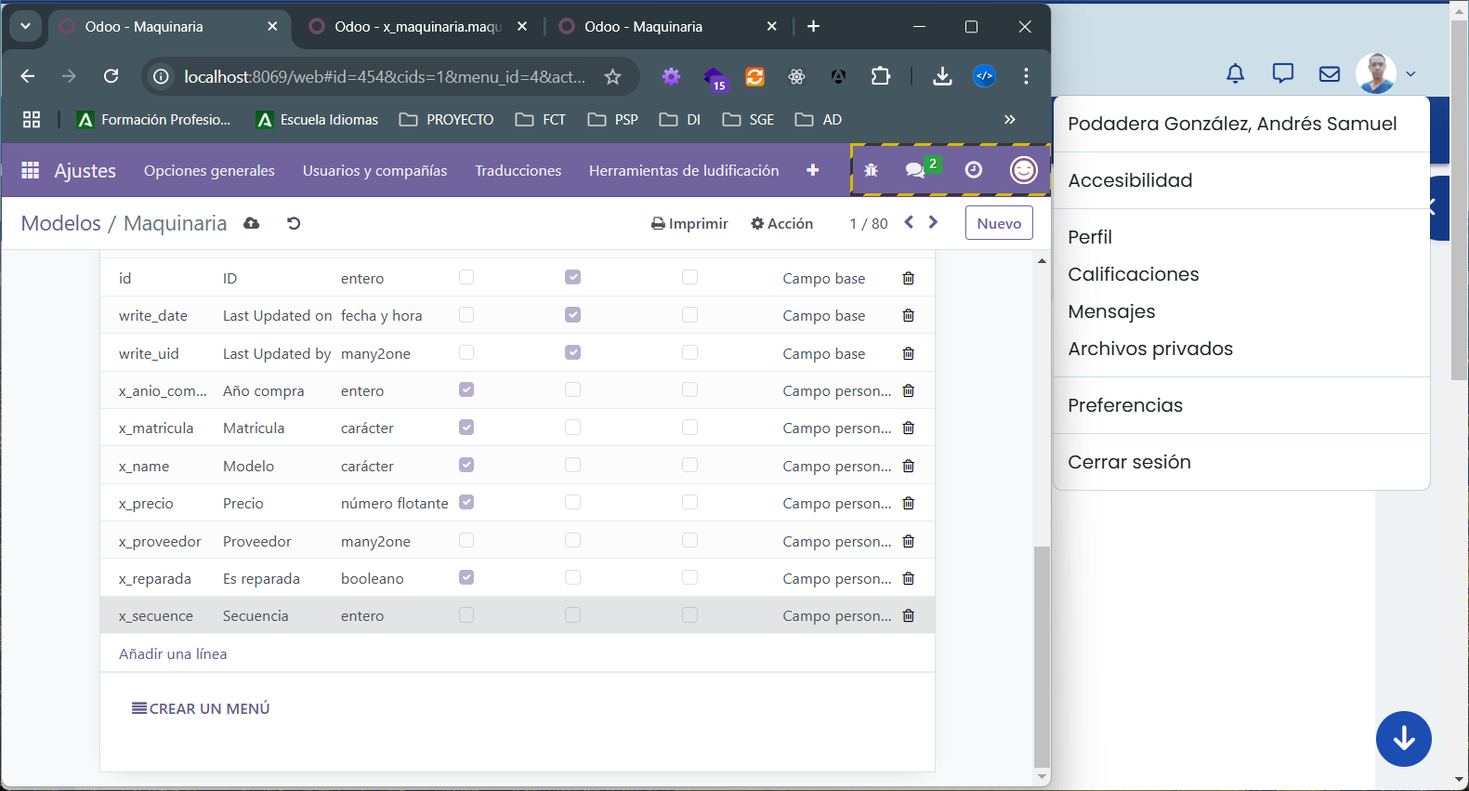

**Agregamos el campo al XML de la vista tipo árbol(tree):**

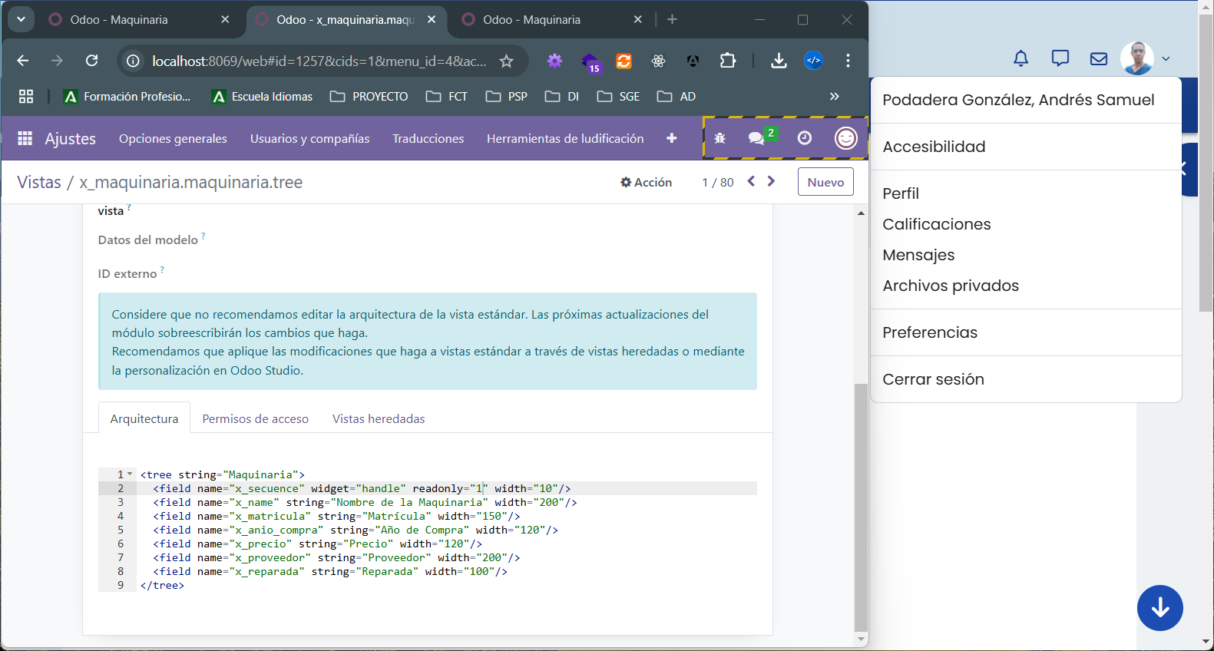

**Y visualizamos el listado de maquinaria en la vista tipo árbol, observando que efectivamente se ha agregado el campo y permite cambiar el orden de los registros:**

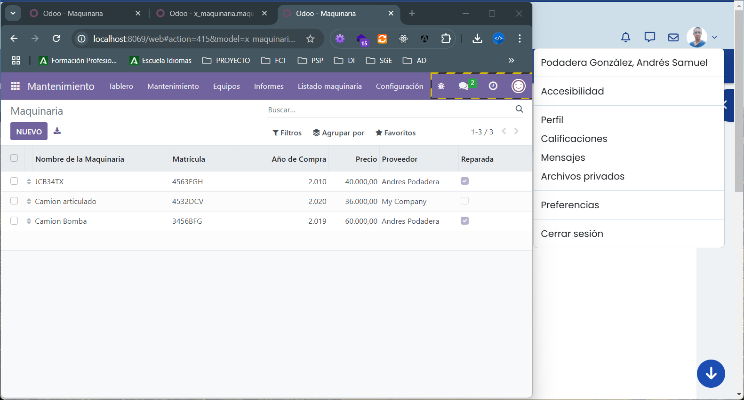

# ACTIVIDAD 4: Procedimiento almacenado desde PgAdmin.

*Usando PgAdmin, crea un procedimiento almacenado en el que se obtenga un campo de una tabla a partir de parámetro de entrada. Por ejemplo, obtener el "login" de un usuario a través de su "id".*

**Para construir un procedimiento que obtenga el login y password de un usuario a partir de su id primero tenemos que determinar la tabla donde se almacenan la información. Para ello, con el modo desarrollador activado y dejando el ratón sobre la columna correspondiente de la lista usuarios, podremos ver el nombre de la tabla:**

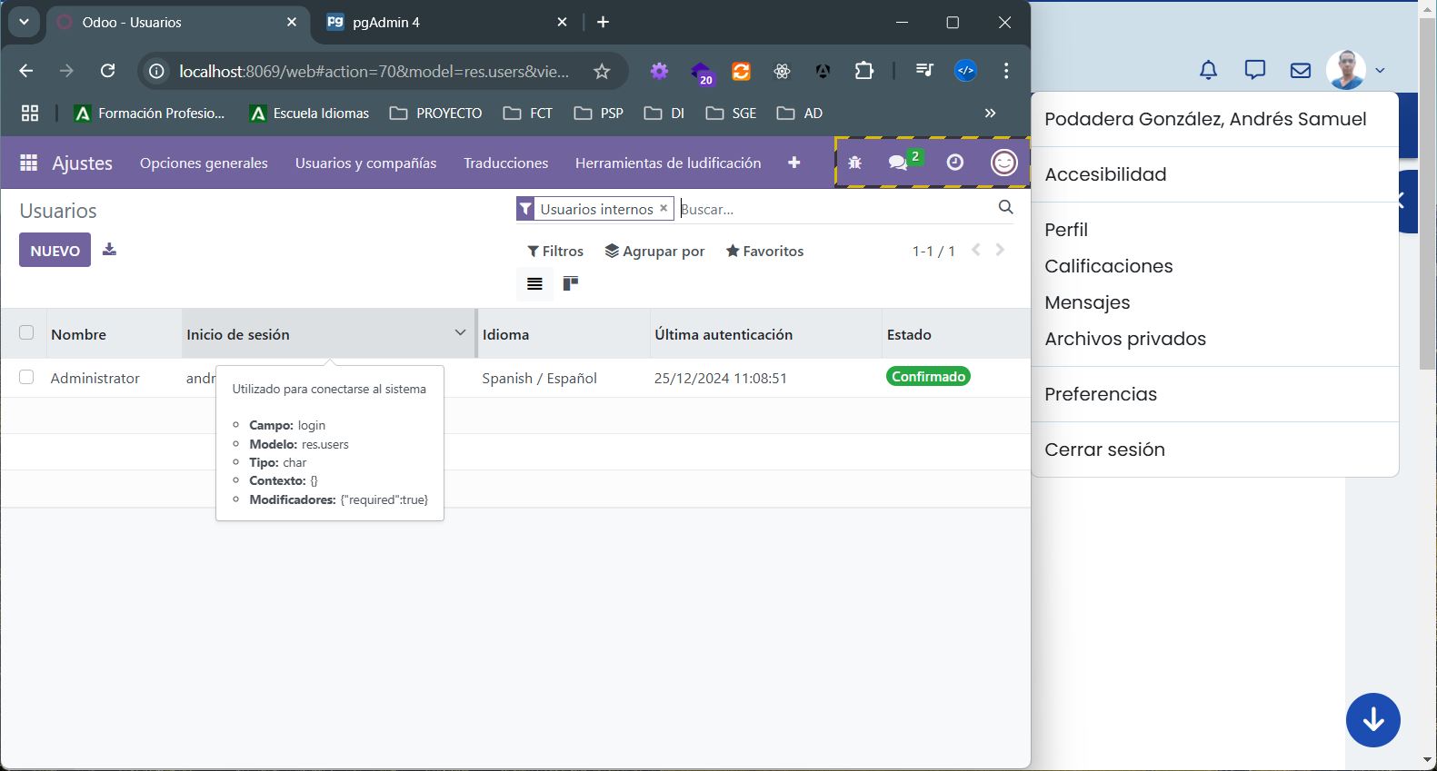

**Nos dirigimos ahora a pgadmin para localizar la tabla y realizar una consulta select que nos muestre la información:**

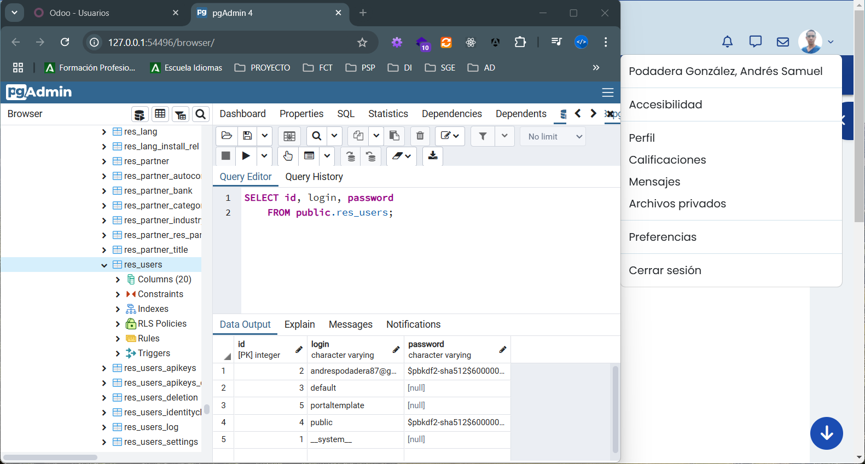

**Ahora abrimos otra pestaña en el navegador donde crearemos el procedimiento y compararemos los resultados. Buscamos la opción “Create Script” haciendo clic derecho sobre la base de datos:**

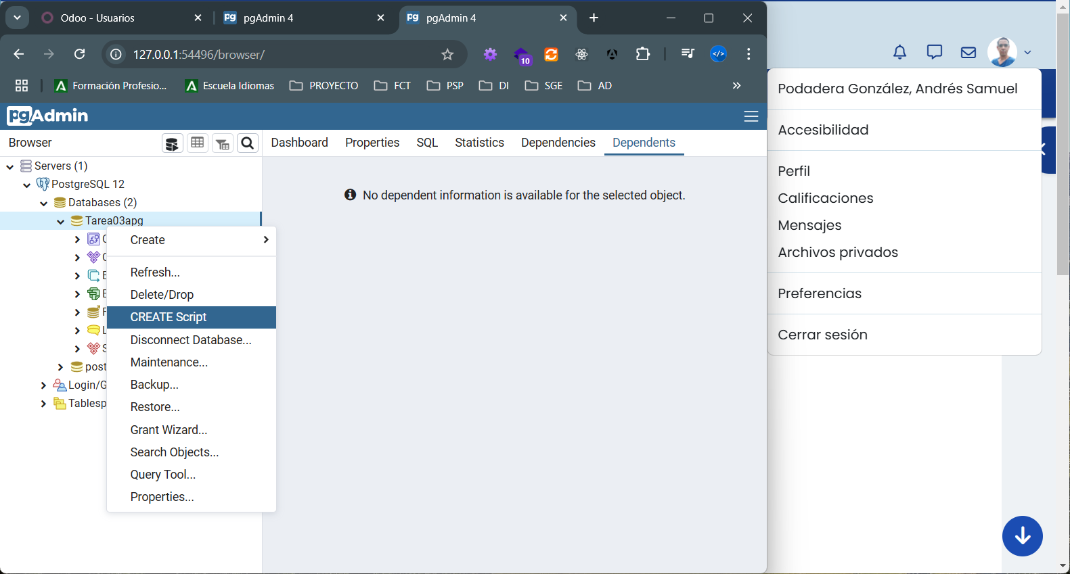

**Creamos el procedimiento que obtiene el login y el password a partir del id del usuario y lo ejecutamos:**

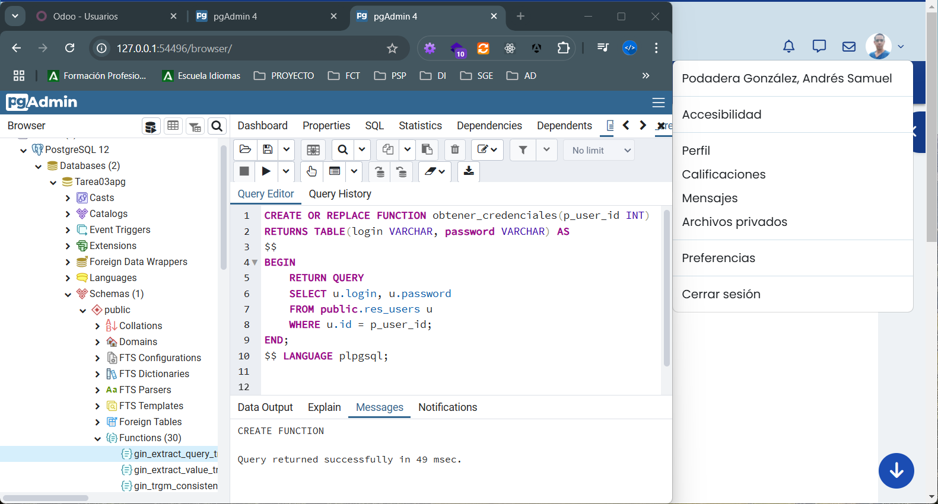

**CREATE OR REPLACE FUNCTION obtener_credenciales(p_user_id INT)**

**RETURNS TABLE(login VARCHAR, password VARCHAR) AS**

**$$**

**BEGIN**

**RETURN QUERY**

**SELECT u.login, u.password**

**FROM public.res_users u**

**WHERE u.id = p_user_id;**

**END;**

**$$ LANGUAGE plpgsql;**

**Por último, lo probamos haciendo un SELECT con él:**

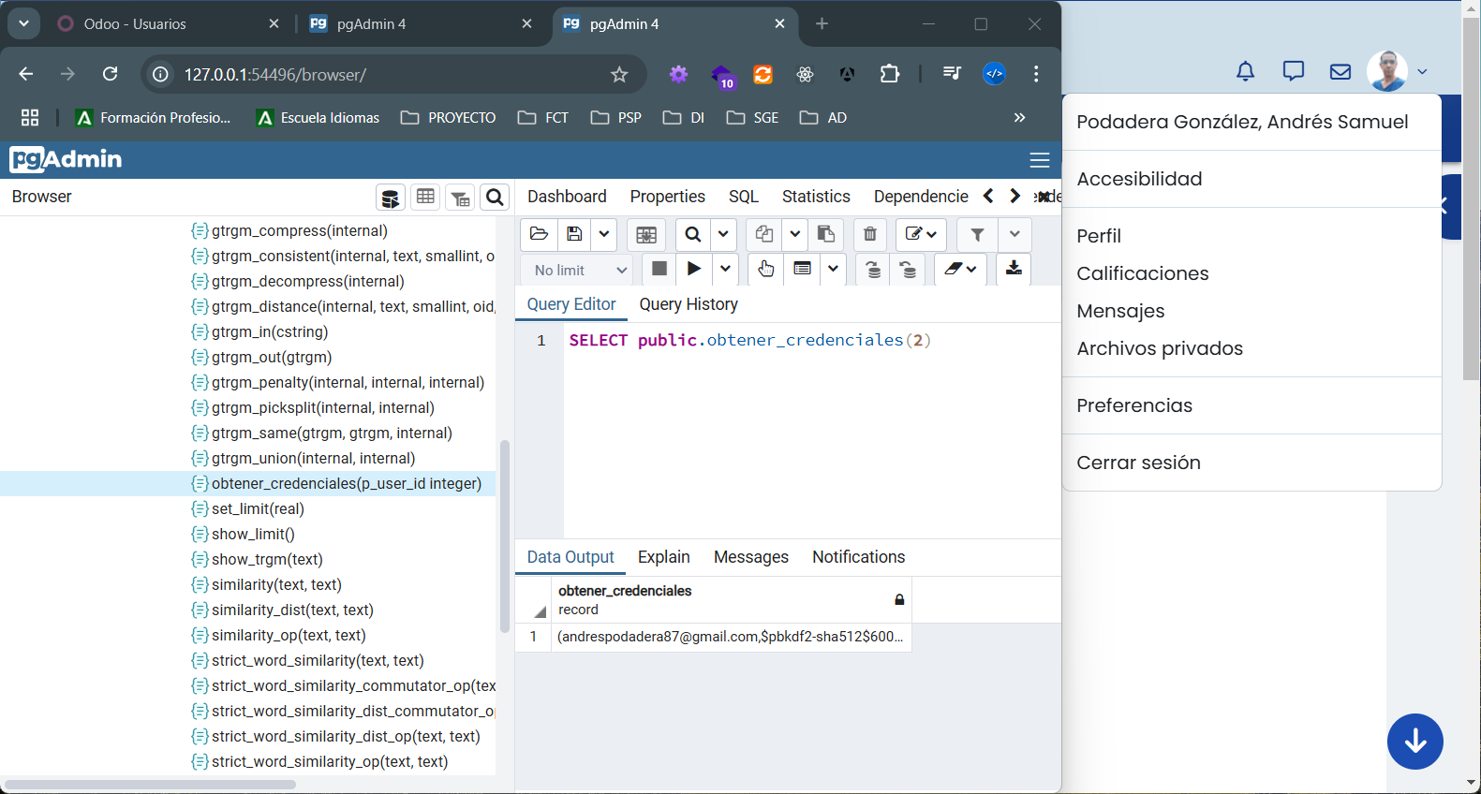

**Observamos que efectivamente el procedimiento almacenado se encuentra en la base de datos y devuelve la información solicitada, en este caso el login y el password encriptado del usuario con id=2.**

**FIN**